AXP-r-5
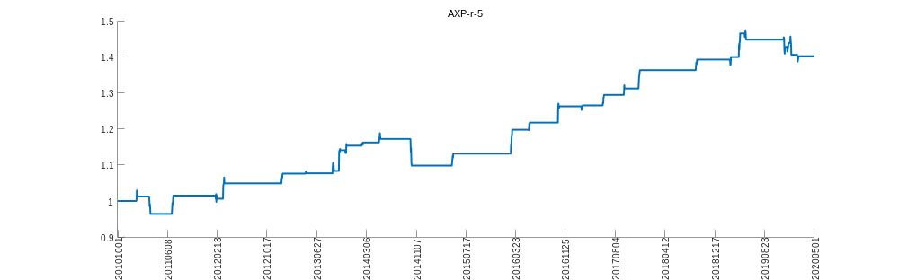
AXP-r-7
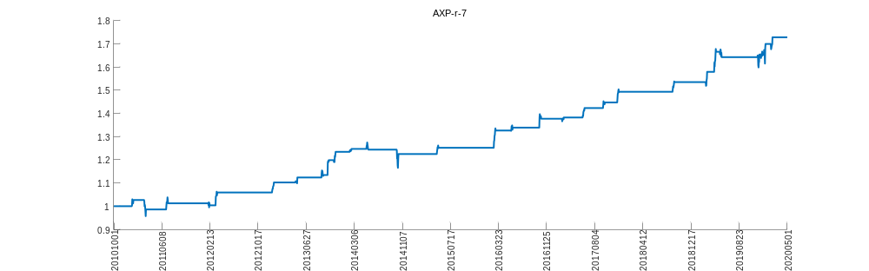
AXP-r-10
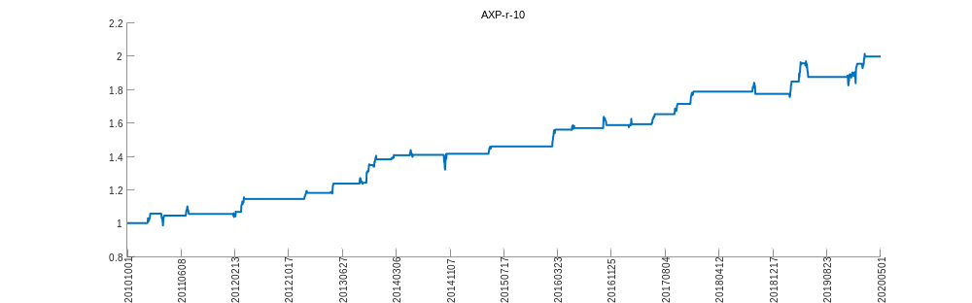
AXP-r-15
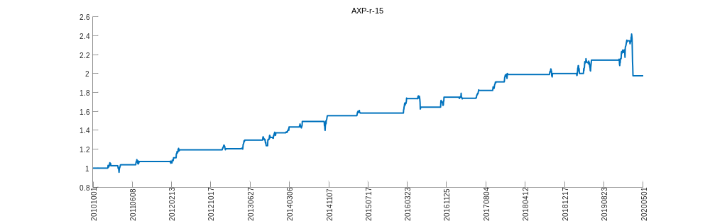
AXP-r-20
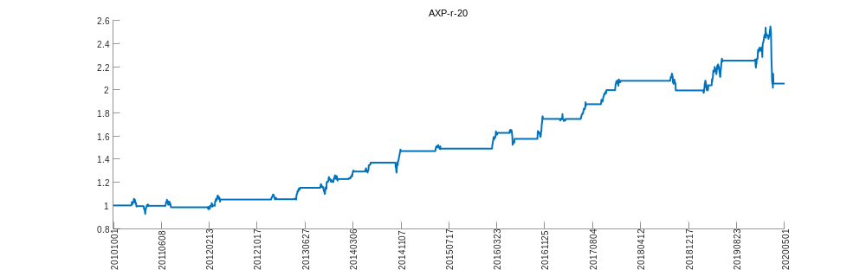
AXP-r-30
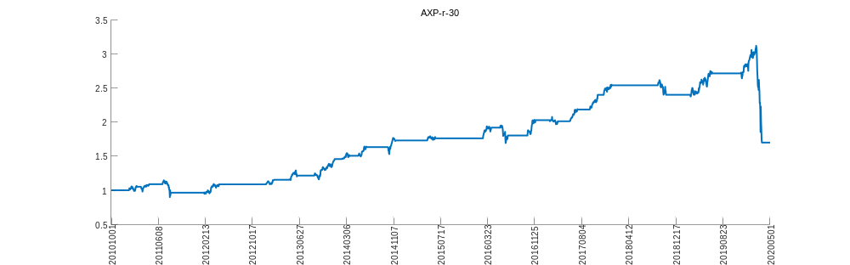
AXP-r-35
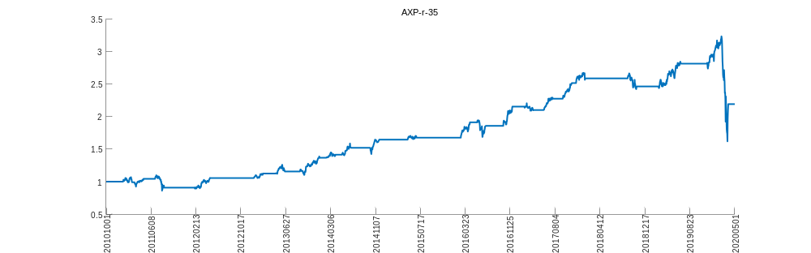
AXP-r-60
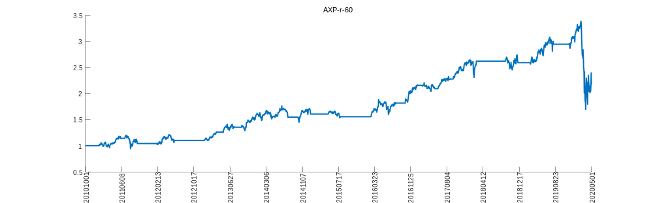
CAT-r-5
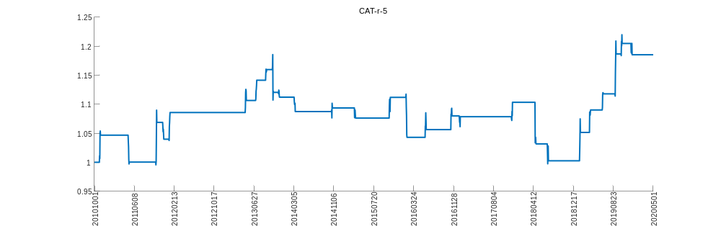
CAT-r-7
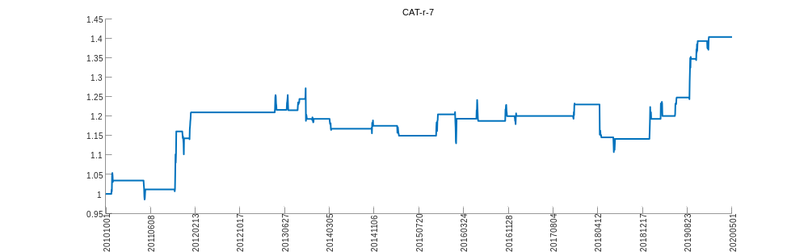
CAT-r-10
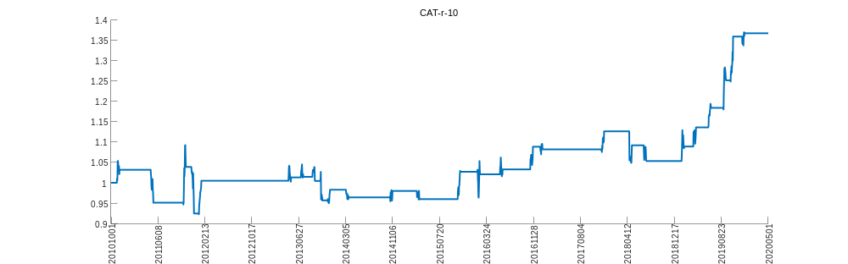
CAT-r-15
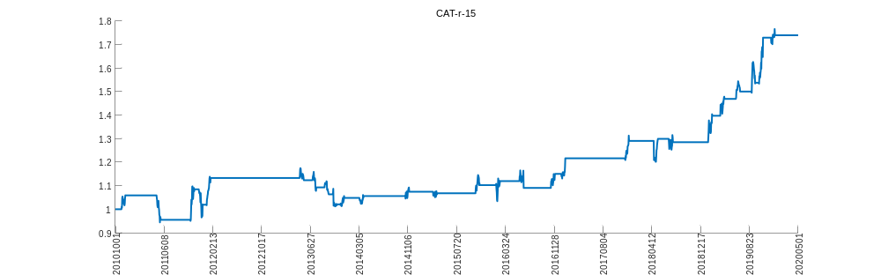
CAT-r-20
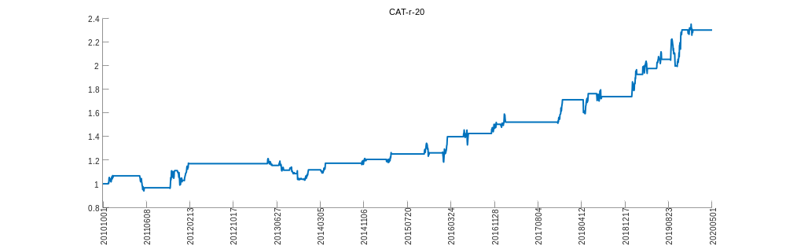
CAT-r-30
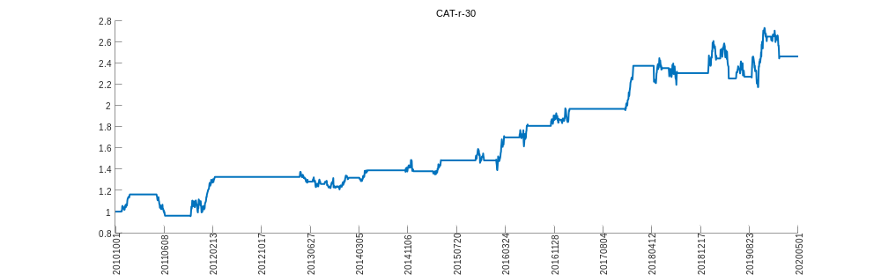
CAT-r-35
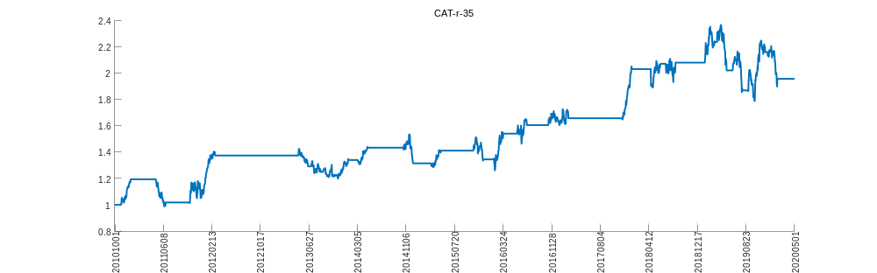
CAT-r-60
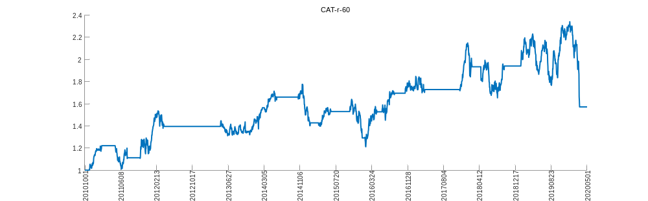
CSCO-r-5
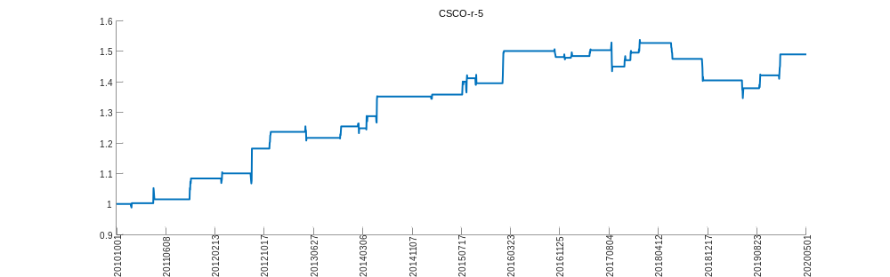
CSCO-r-7
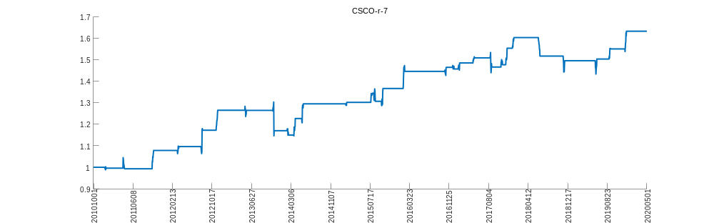
CSCO-r-10
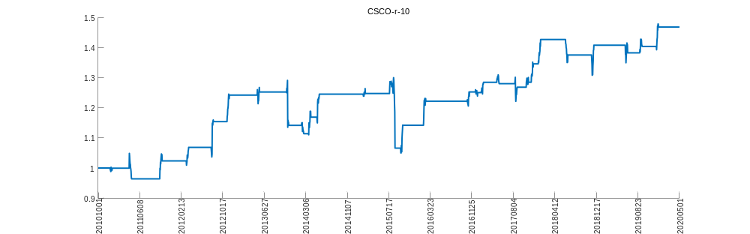
CSCO-r-15
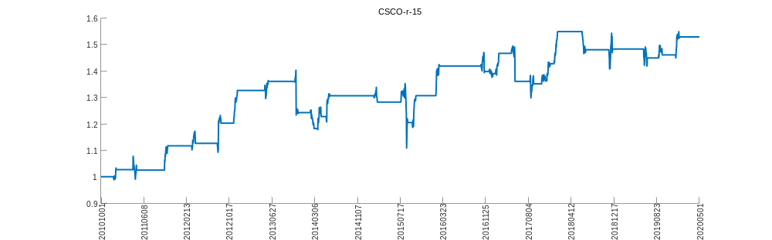
CSCO-r-20
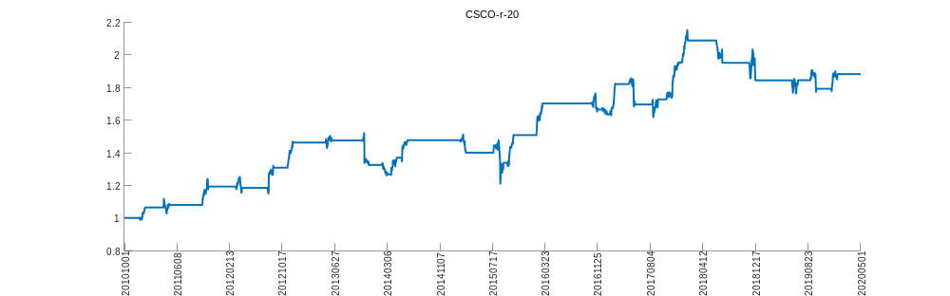
CSCO-r-30
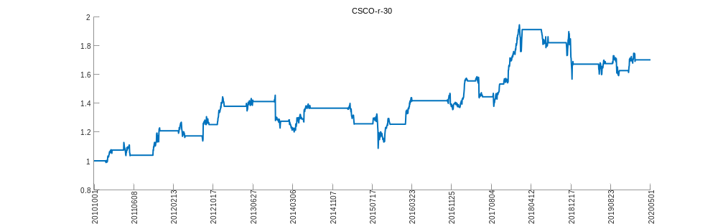
CSCO-r-35
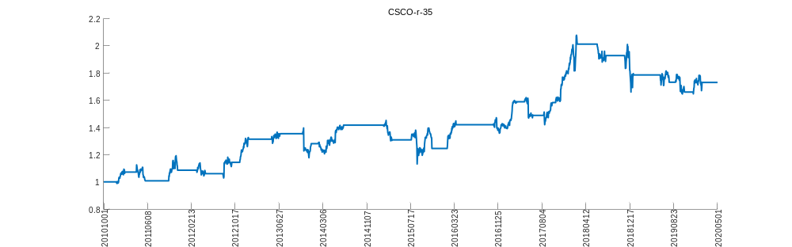
CSCO-r-60
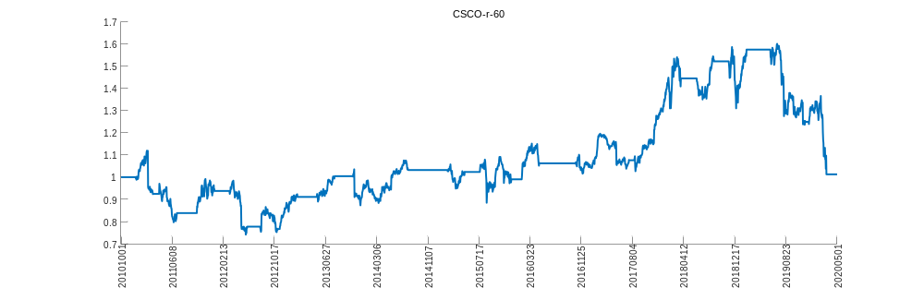
CVX-r-5
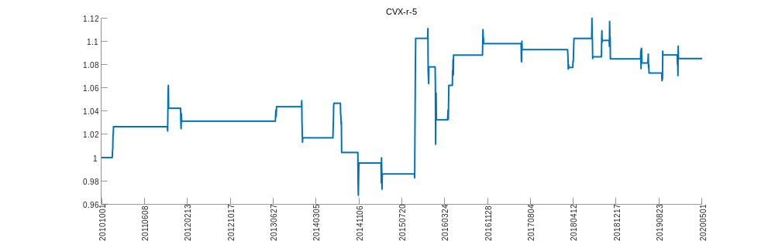
CVX-r-7
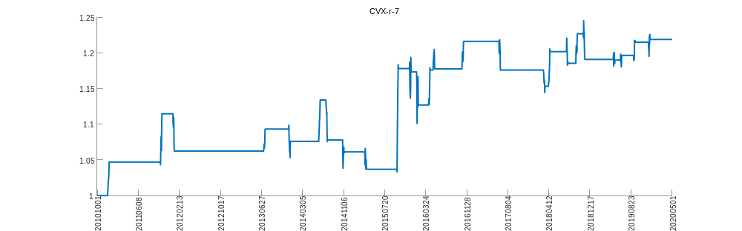
CVX-r-10
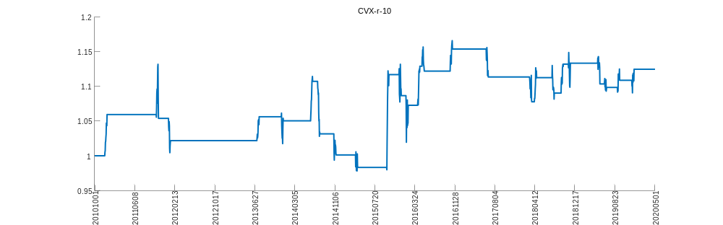
CVX-r-15
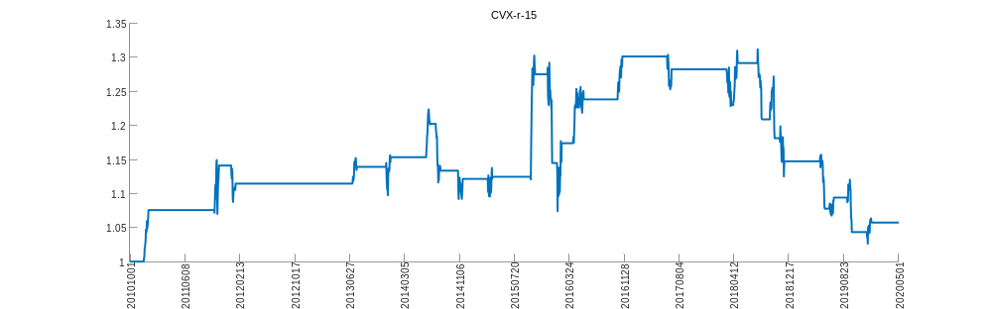
CVX-r-20
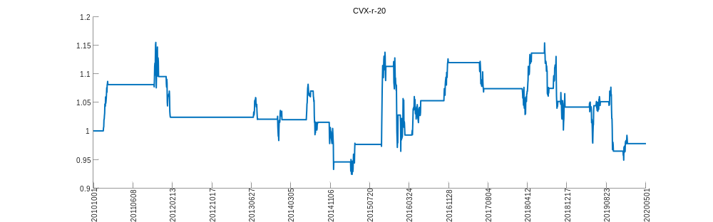
CVX-r-30
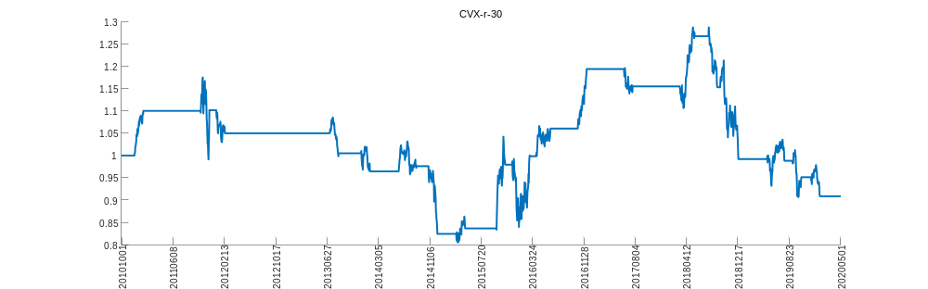
CVX-r-35
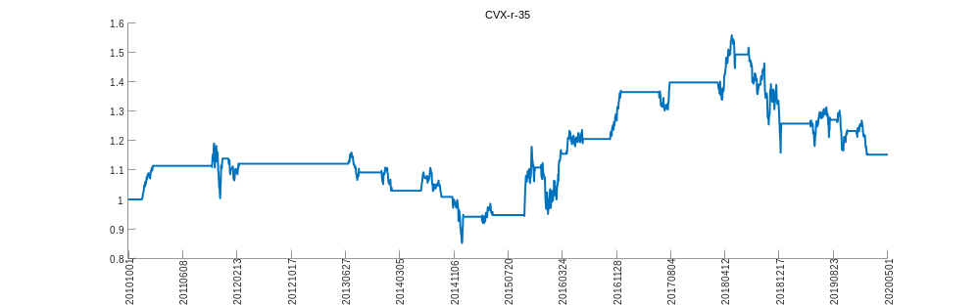
CVX-r-60
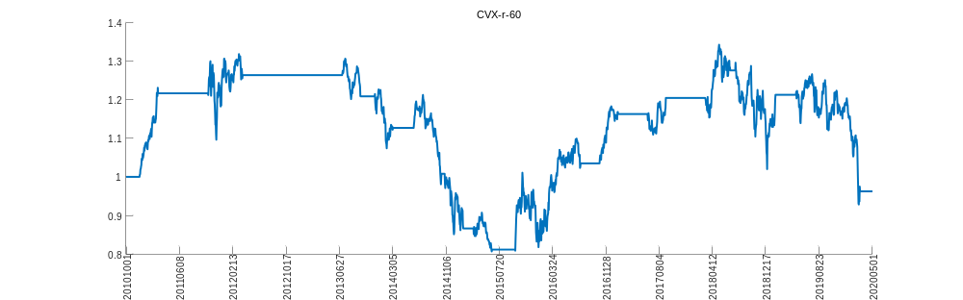
DD-r-5
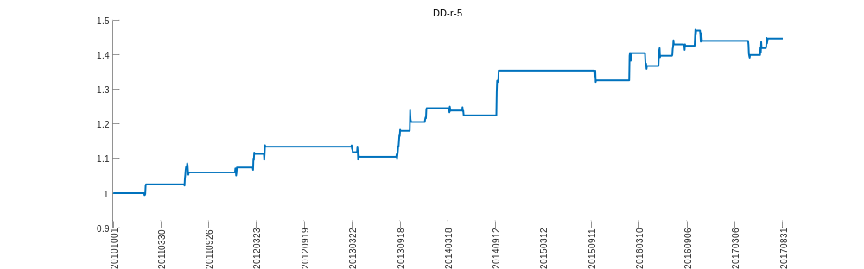
DD-r-7
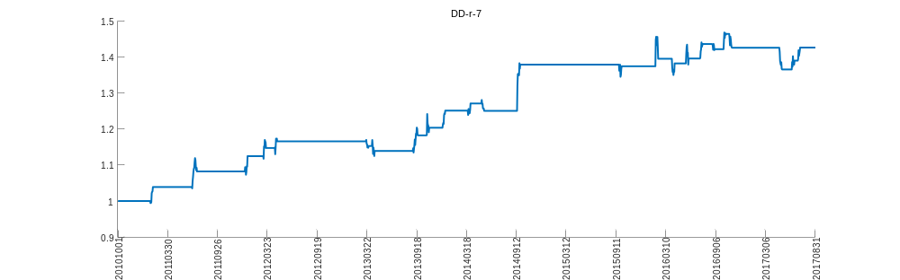
DD-r-10
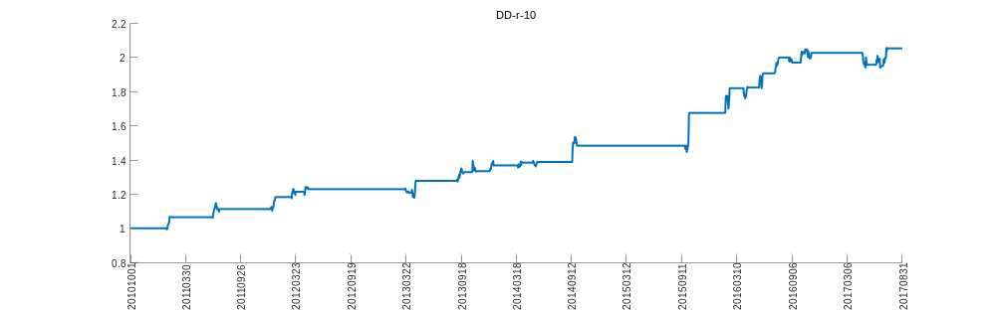
DD-r-15
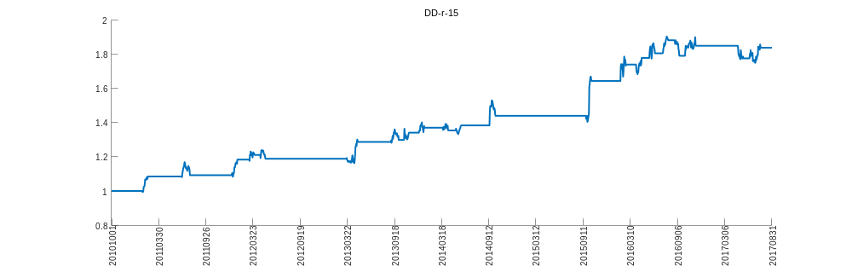
DD-r-20
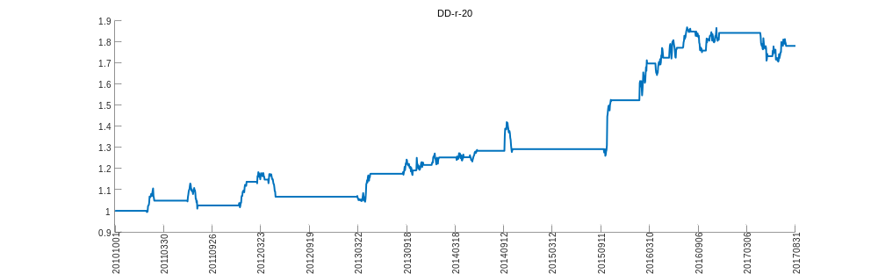
DD-r-30
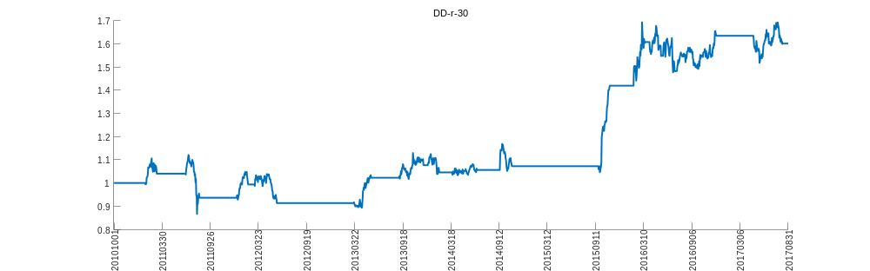
DD-r-35
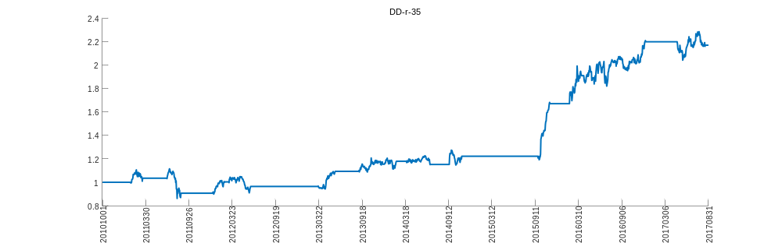
DD-r-60
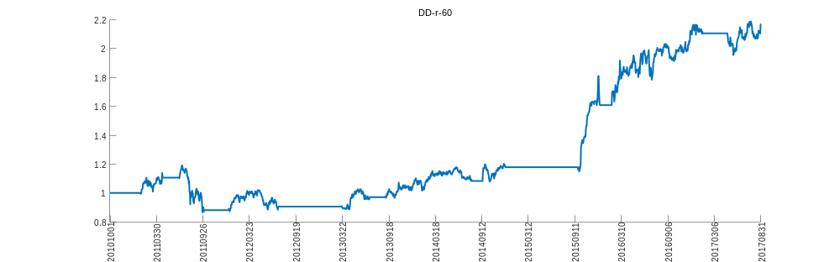
DIS-r-5
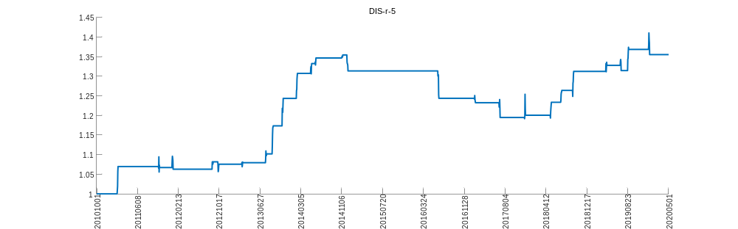
DIS-r-7
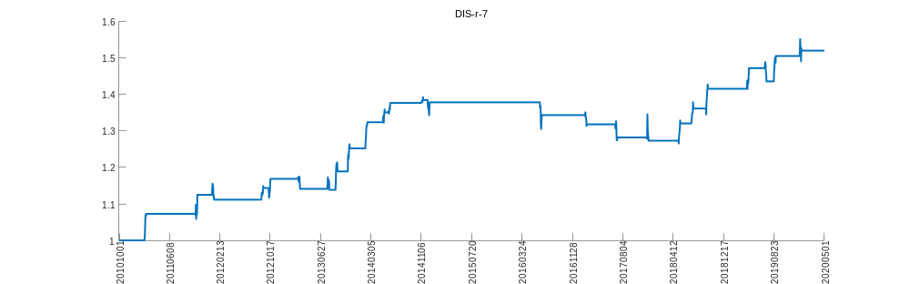
DIS-r-10
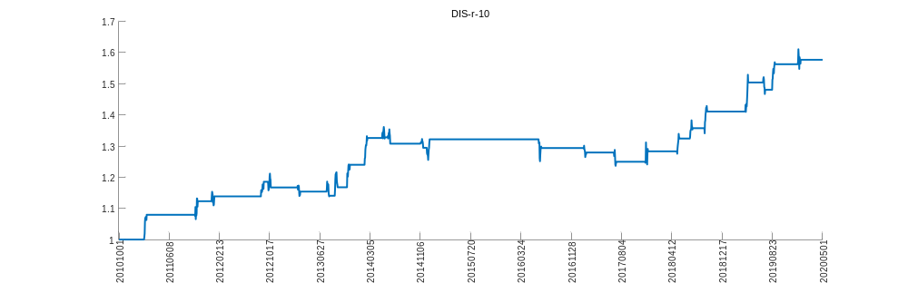
DIS-r-15
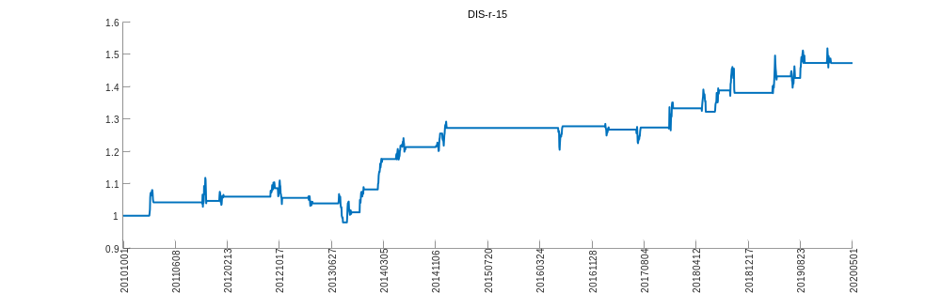
DIS-r-20
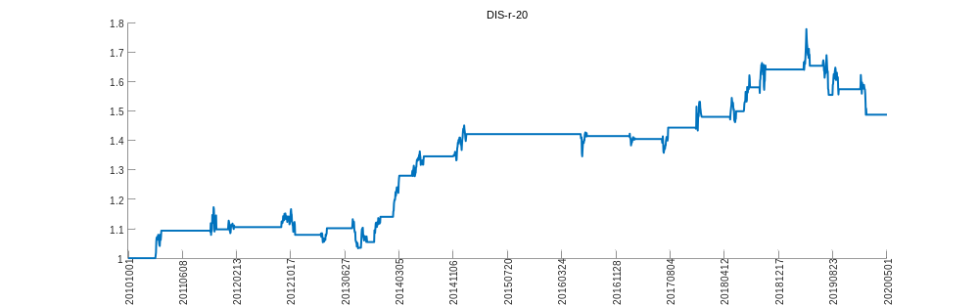
DIS-r-30
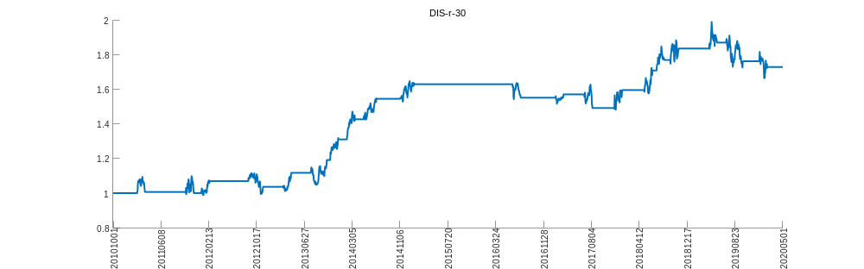
DIS-r-35
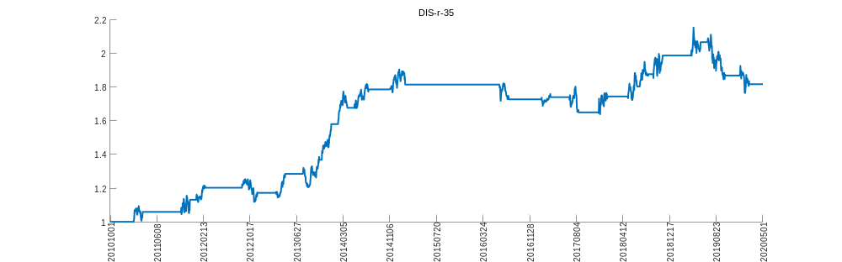
DIS-r-60
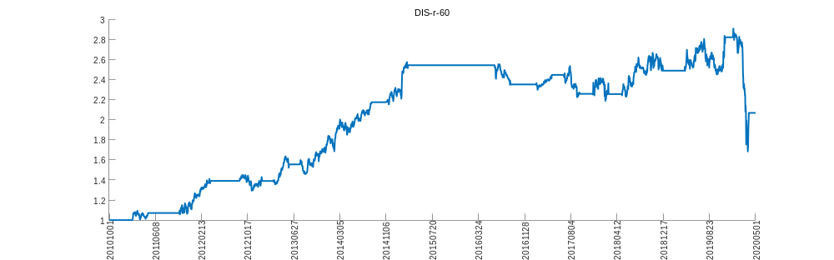
GE-r-5
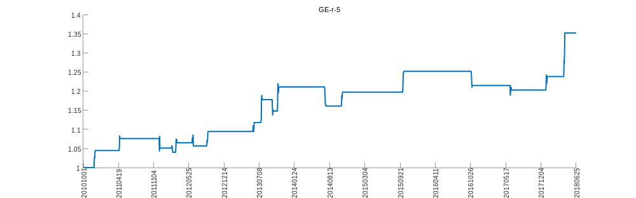
GE-r-7
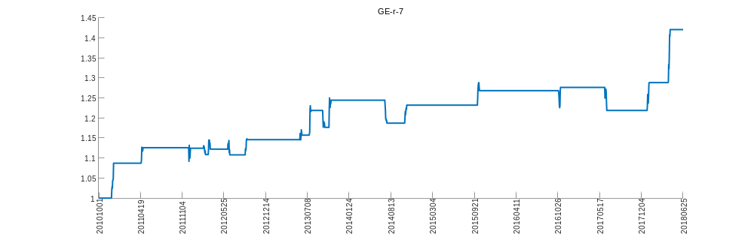
GE-r-10
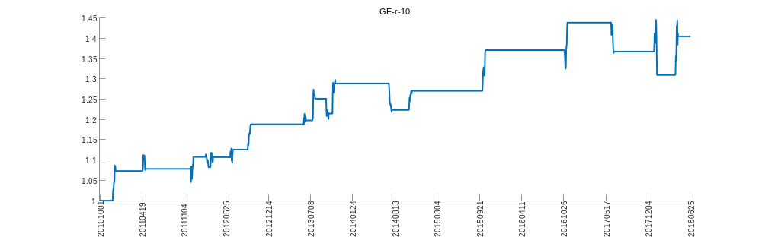
GE-r-15
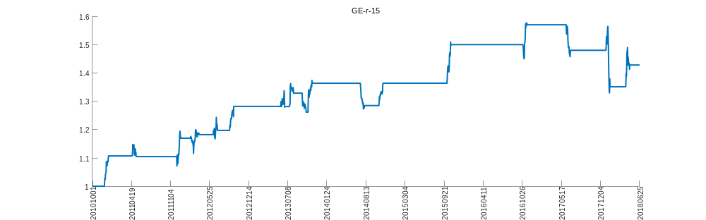
GE-r-20
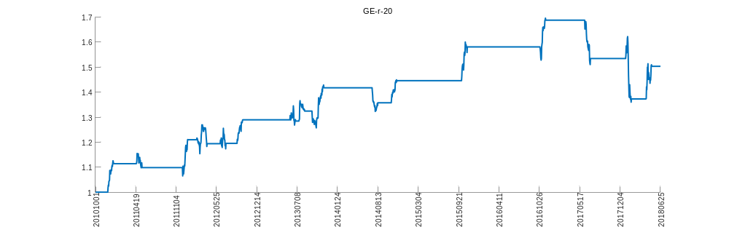
GE-r-30
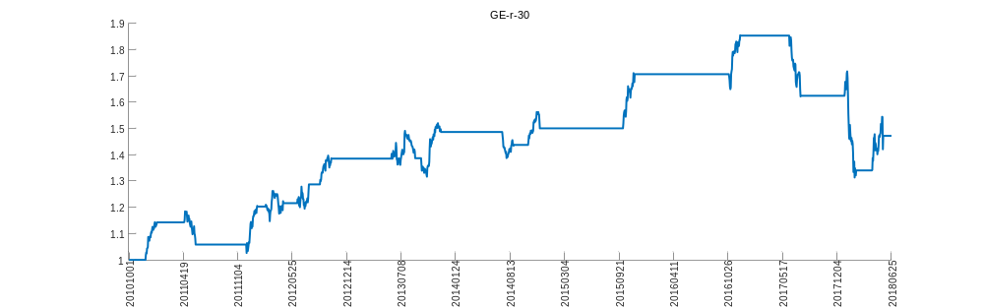
GE-r-35
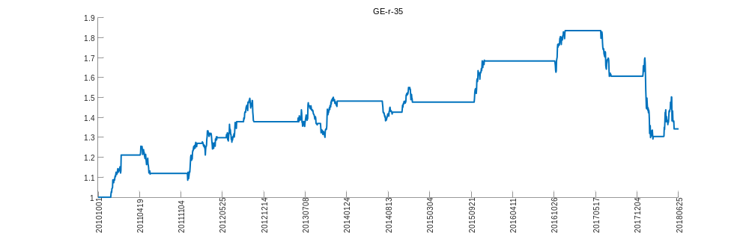
GE-r-60
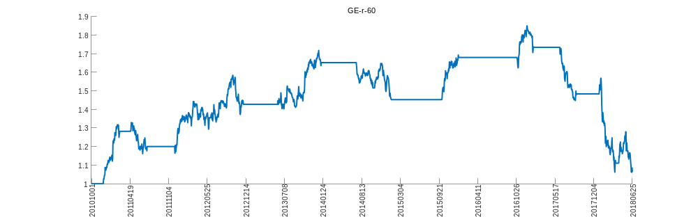
GS-r-5
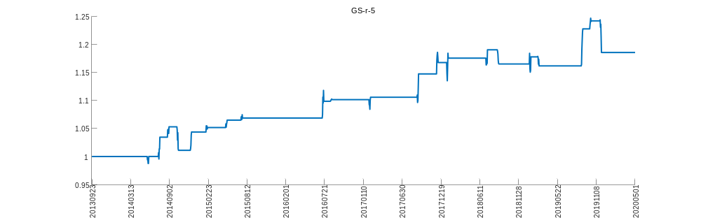
GS-r-7
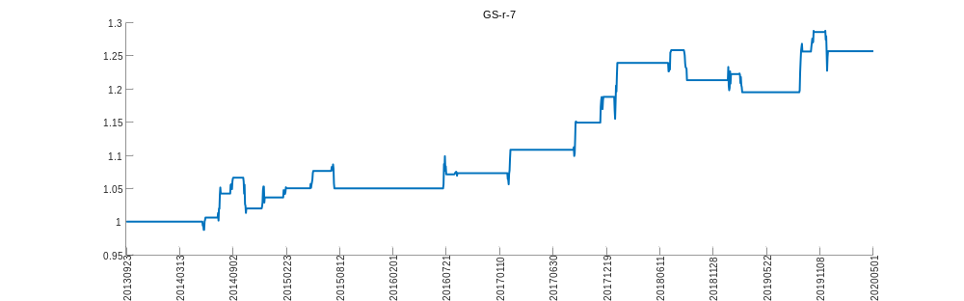
GS-r-10
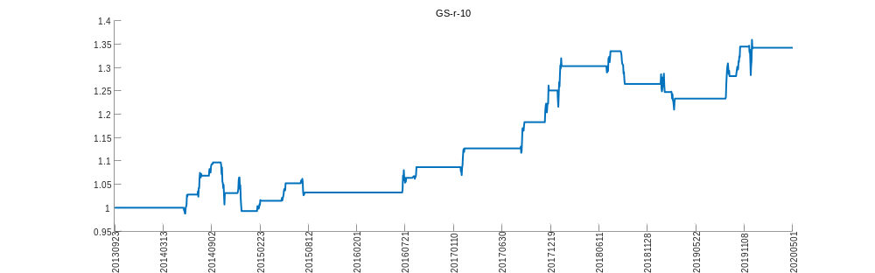
GS-r-15
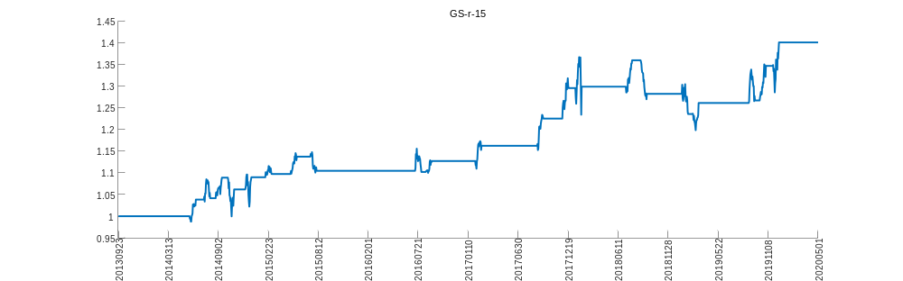
GS-r-20
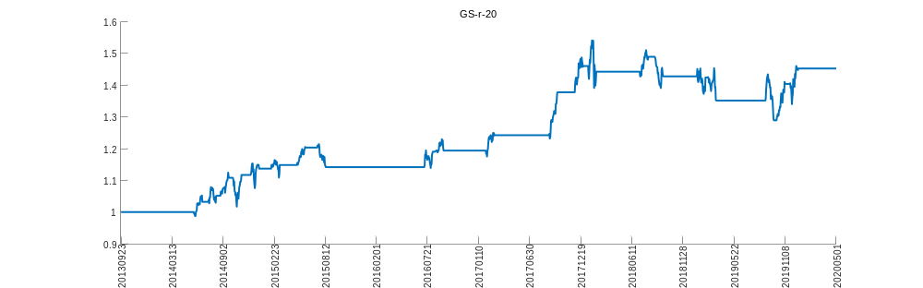
GS-r-30
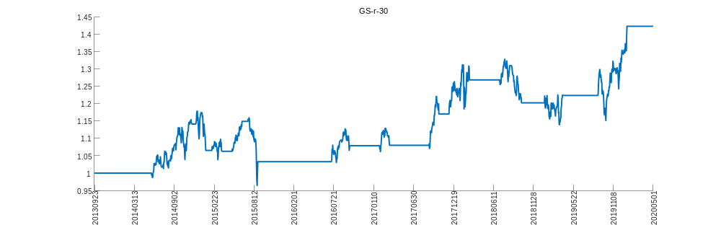
GS-r-35
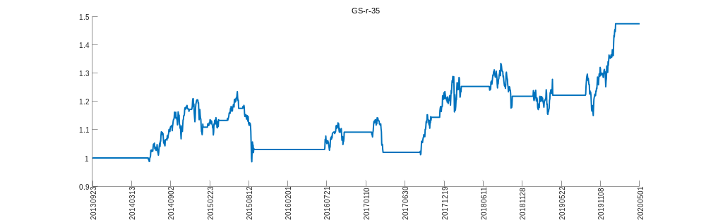
GS-r-60
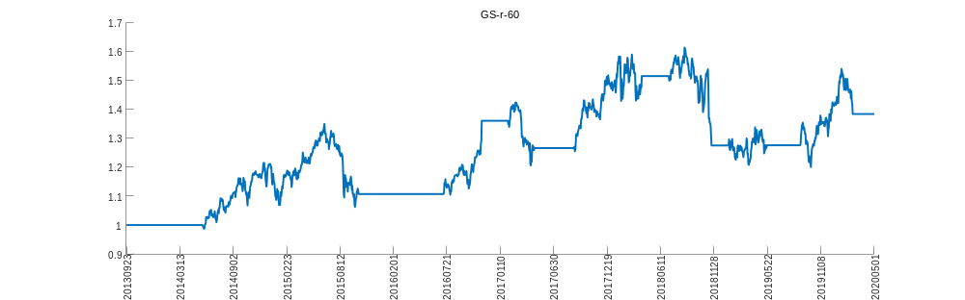
HD-r-5
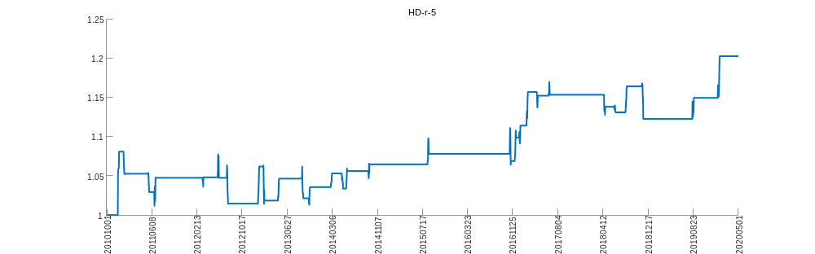
HD-r-7
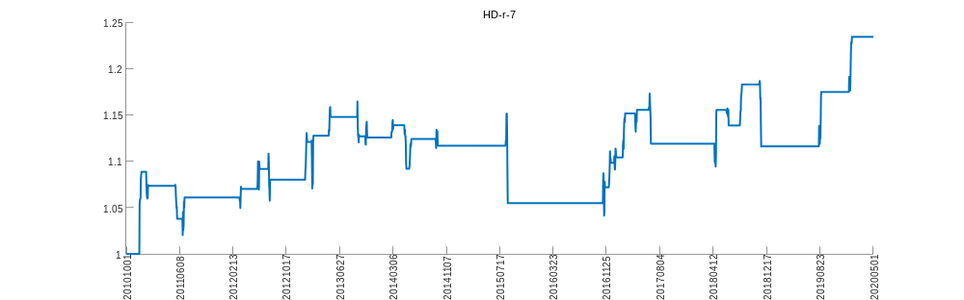
HD-r-10
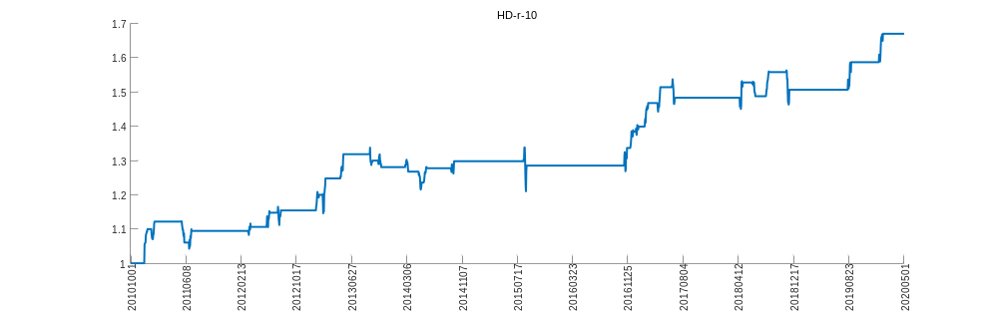
HD-r-15
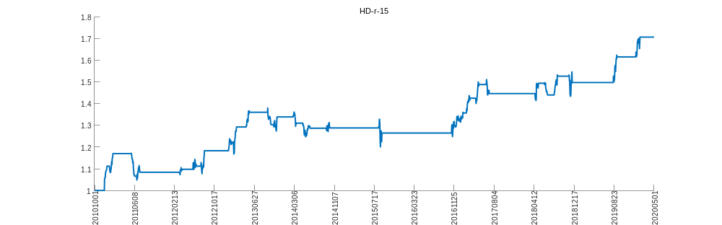
HD-r-20
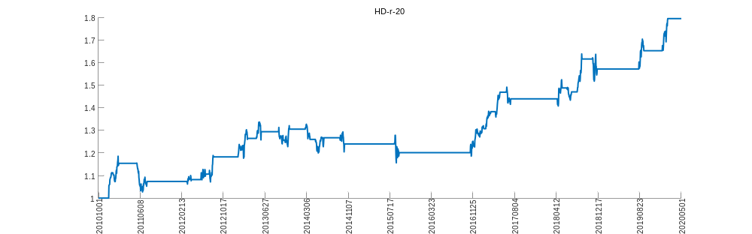
HD-r-30
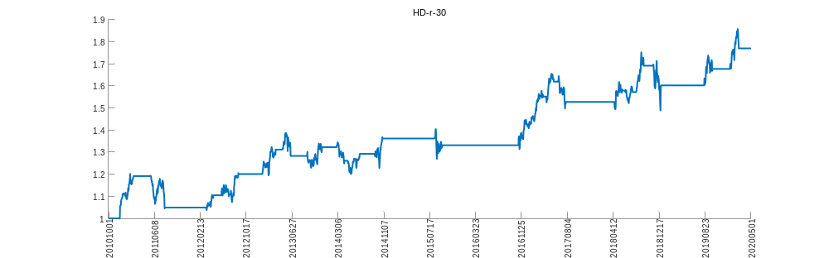
HD-r-35
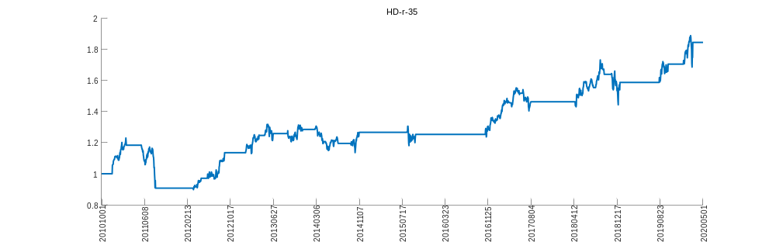
HD-r-60
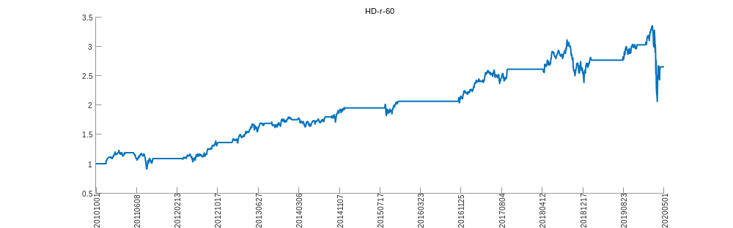
INTC-r-5
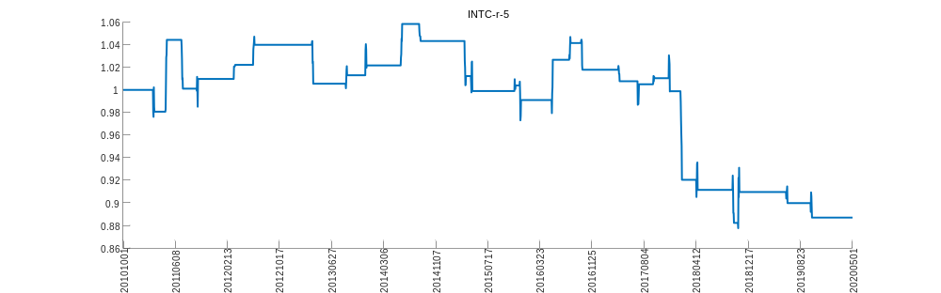
INTC-r-7
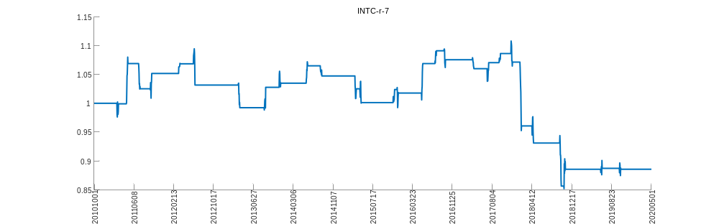
INTC-r-10
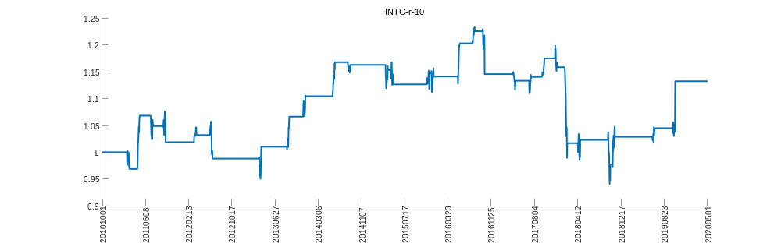
INTC-r-15
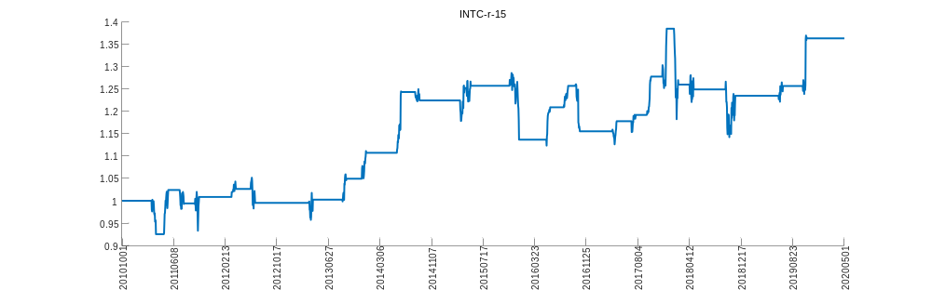
INTC-r-20
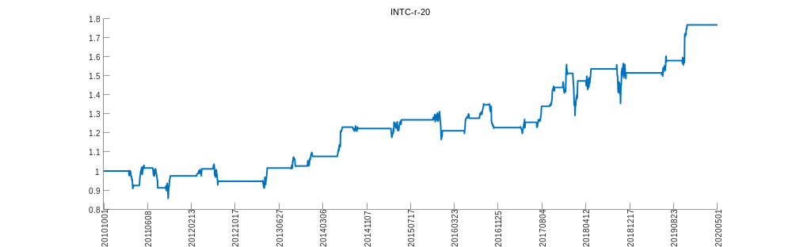
INTC-r-30
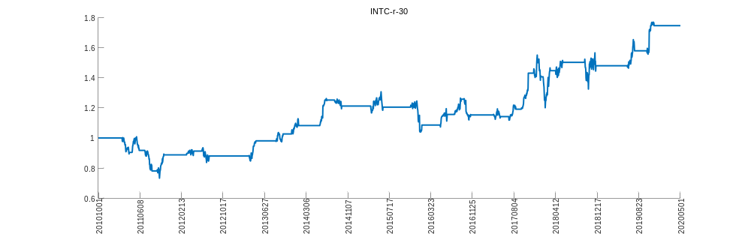
INTC-r-35
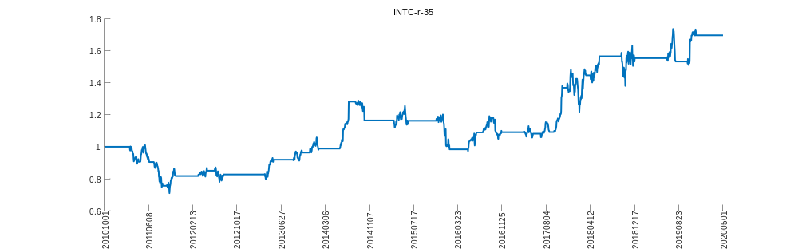
INTC-r-60
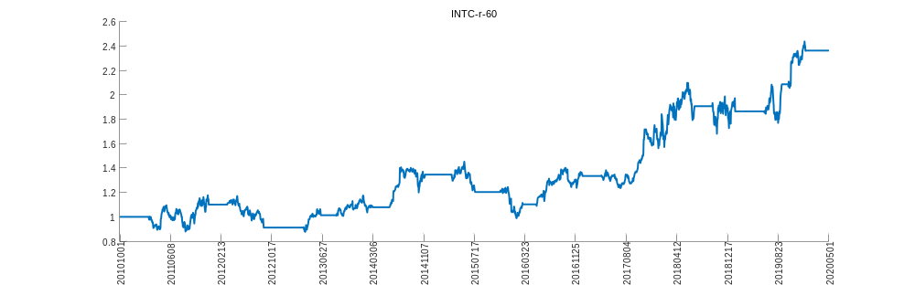
JNJ-r-5
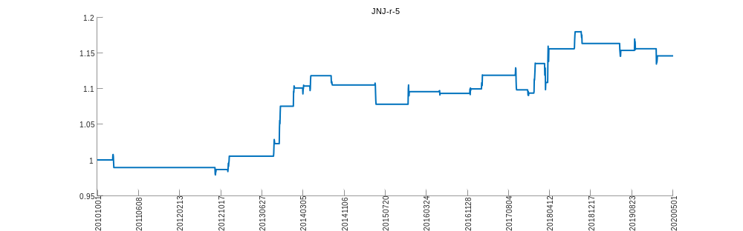
JNJ-r-7
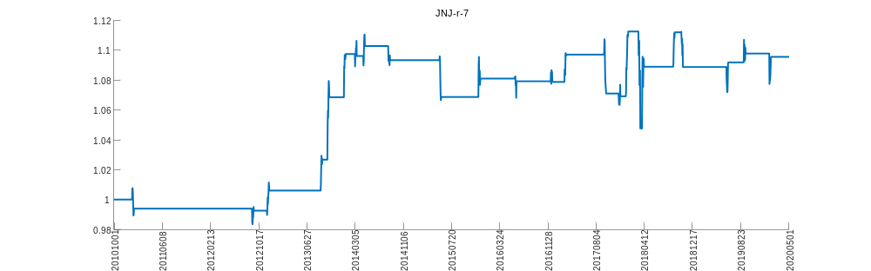
JNJ-r-10
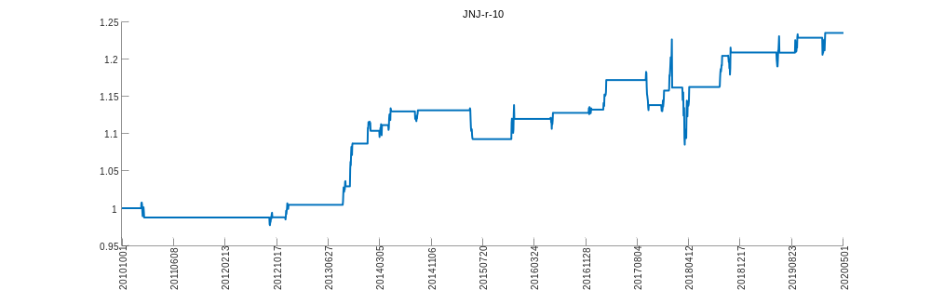
JNJ-r-15
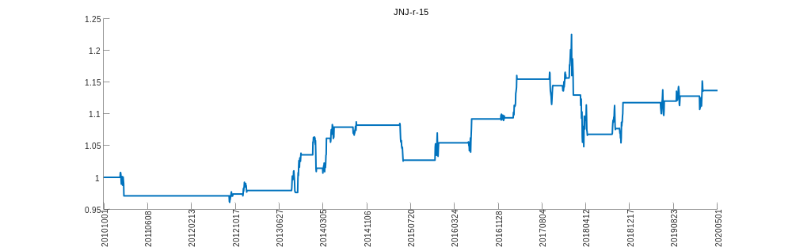
JNJ-r-20
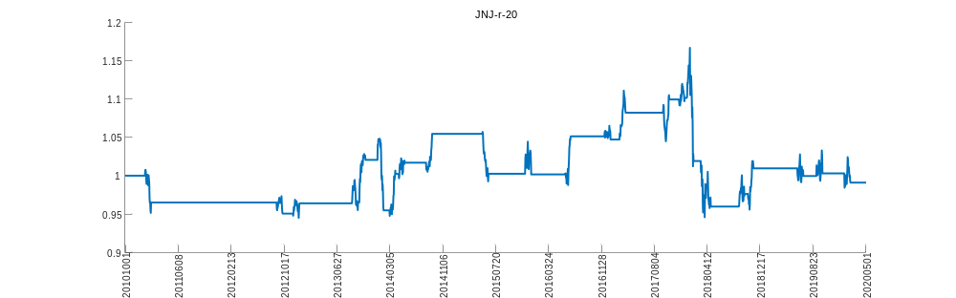
JNJ-r-30
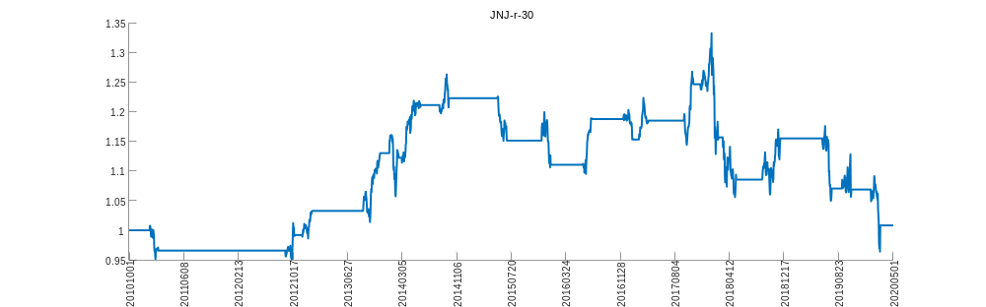
JNJ-r-35
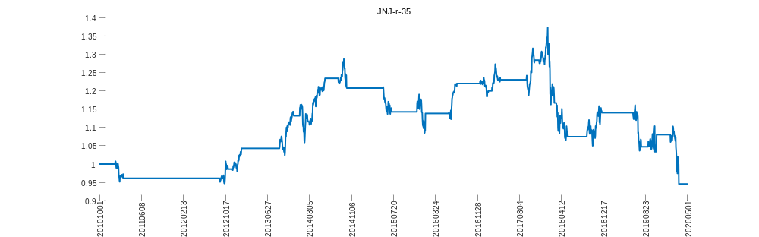
JNJ-r-60
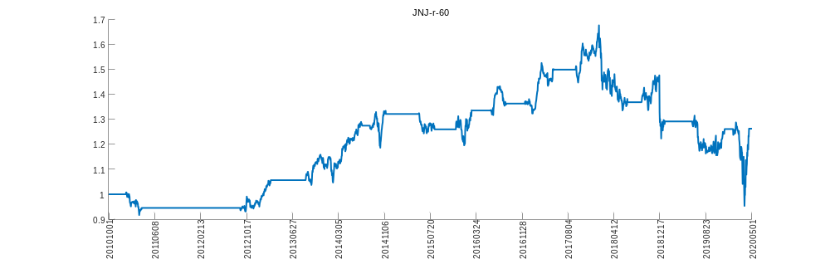
JPM-r-5
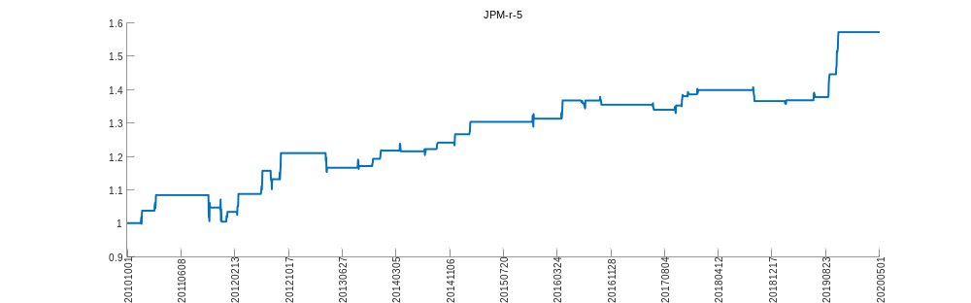
JPM-r-7
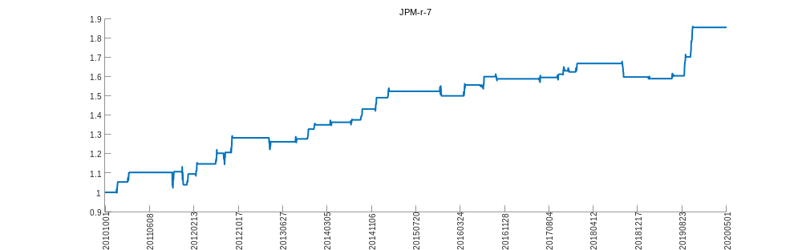
JPM-r-10
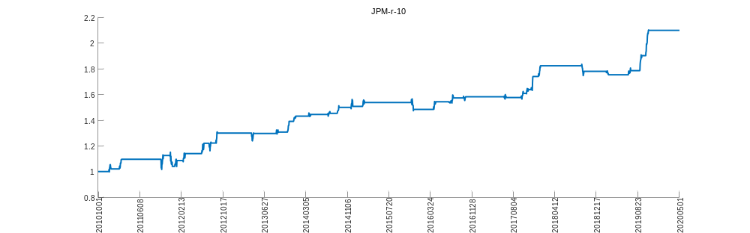
JPM-r-15
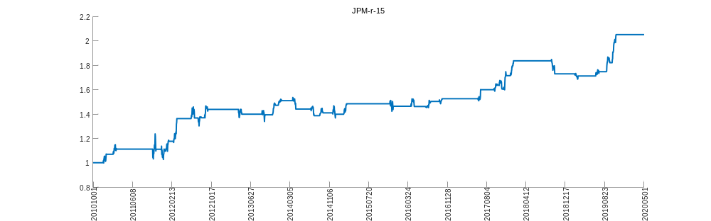
JPM-r-20
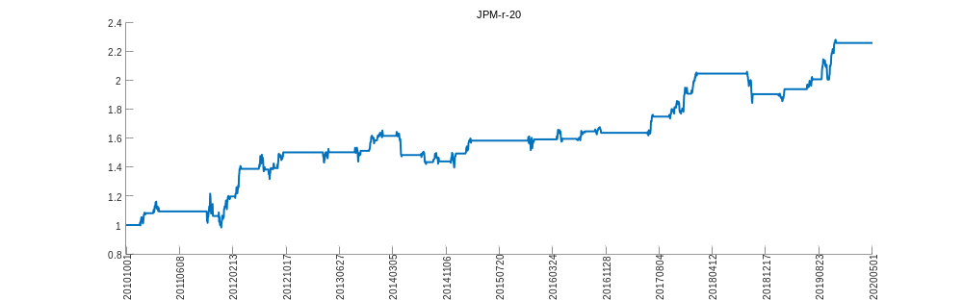
JPM-r-30
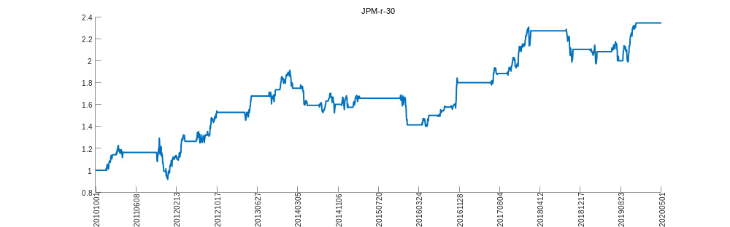
JPM-r-35
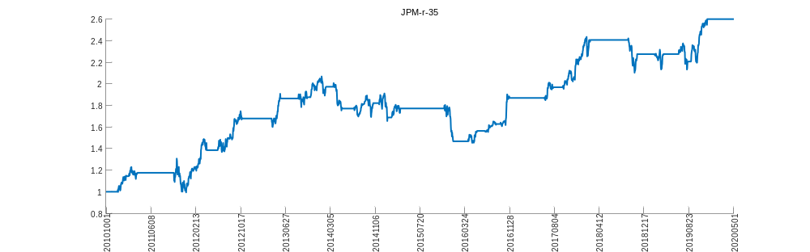
JPM-r-60
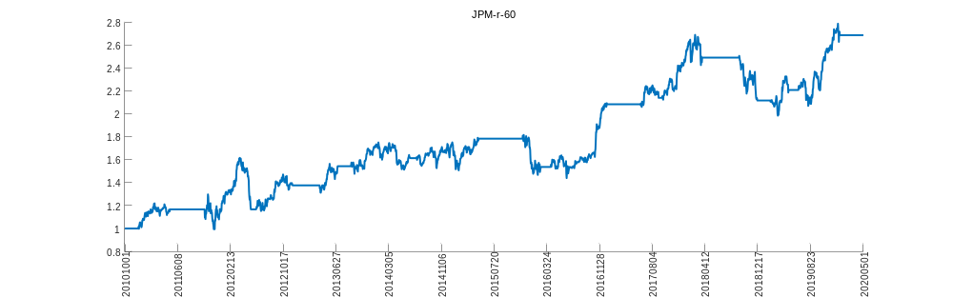
KO-r-5
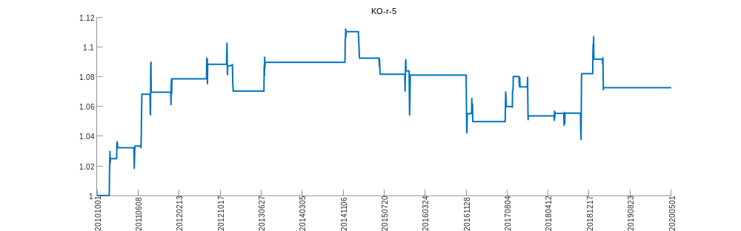
KO-r-7
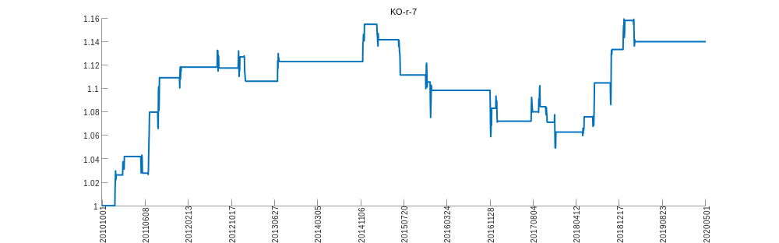
KO-r-10
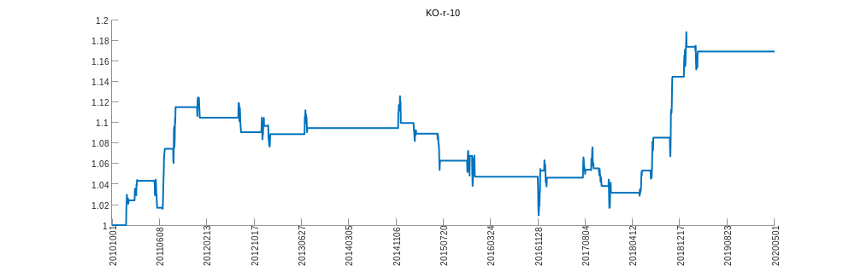
KO-r-15
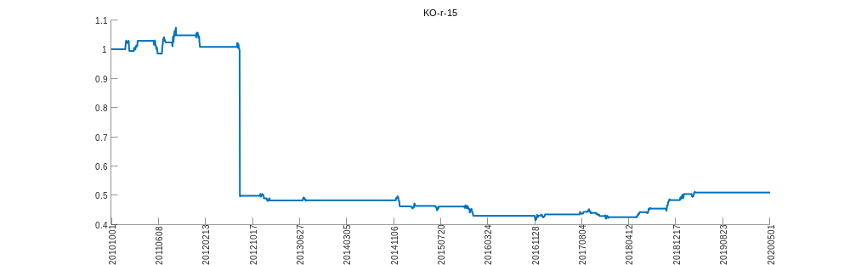
KO-r-20
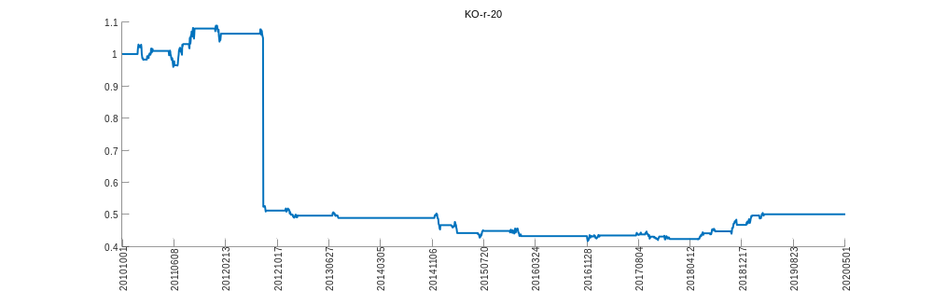
KO-r-30
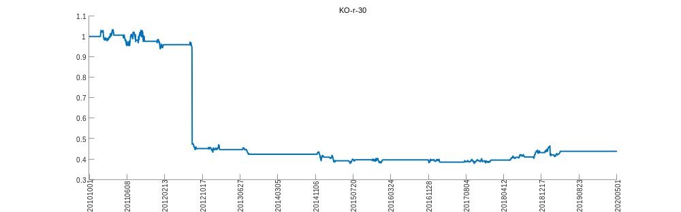
KO-r-35
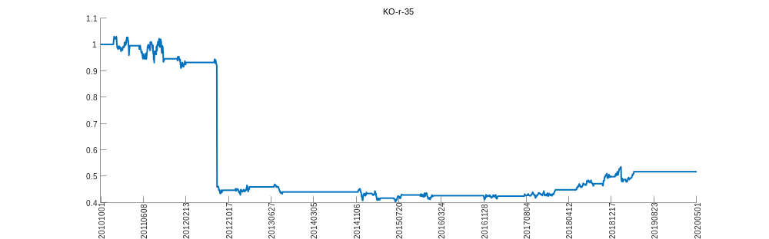
KO-r-60
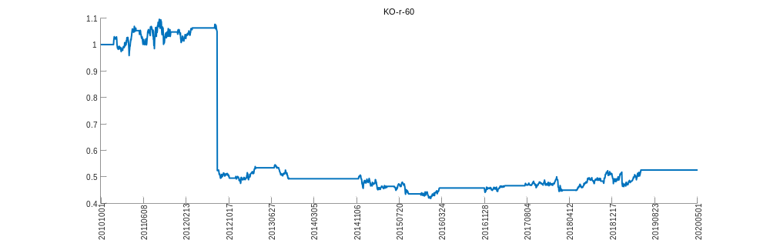
MCD-r-5
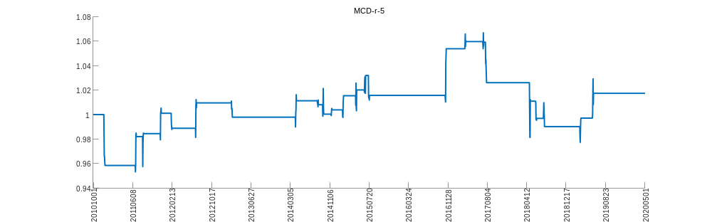
MCD-r-7
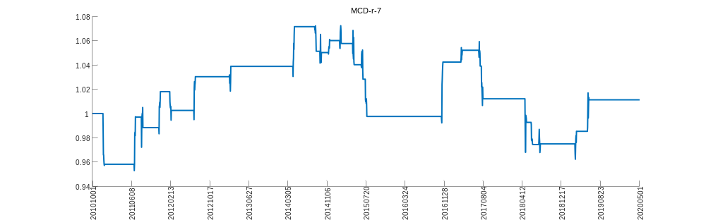
MCD-r-10
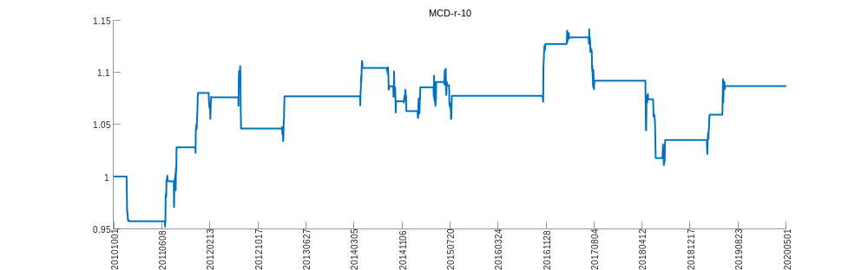
MCD-r-15
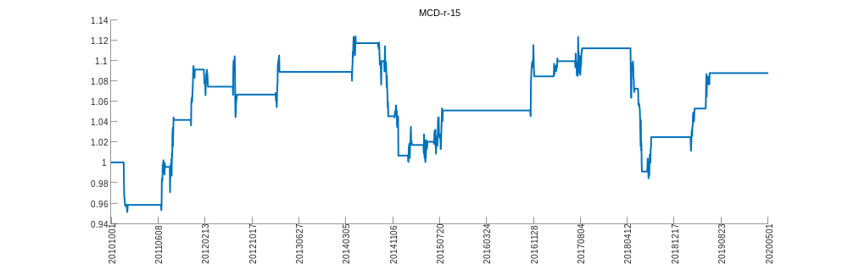
MCD-r-20
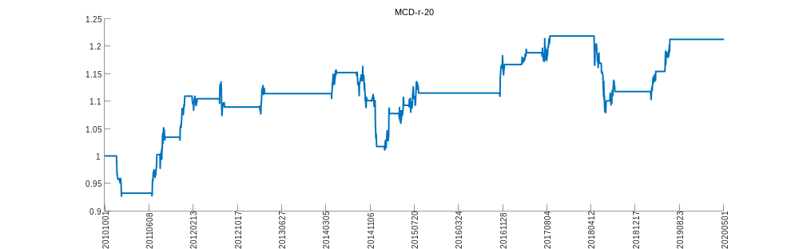
MCD-r-30
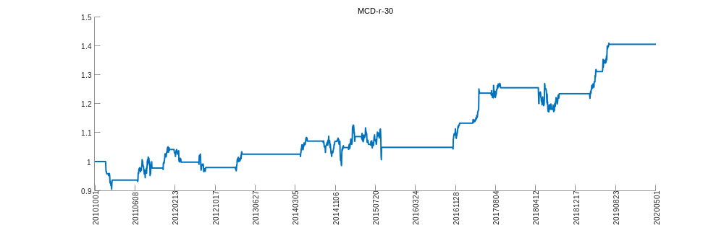
MCD-r-35
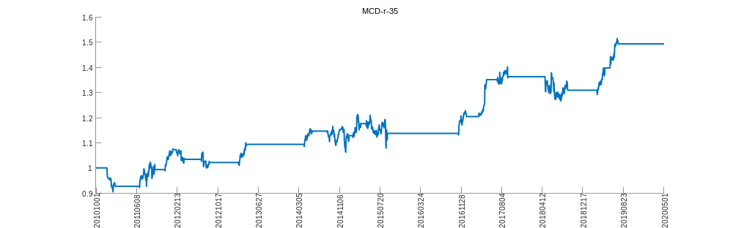
MCD-r-60
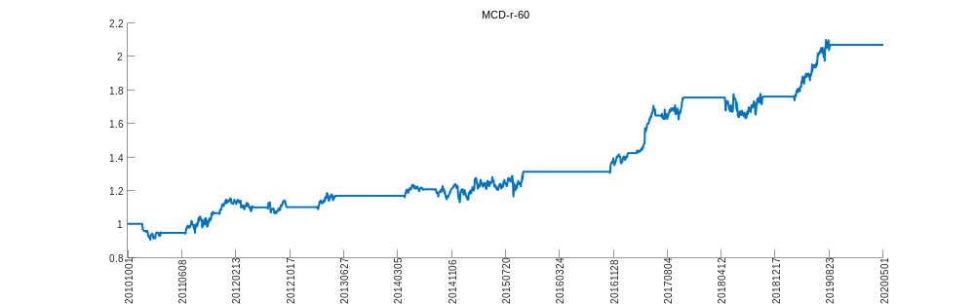
MMM-r-5
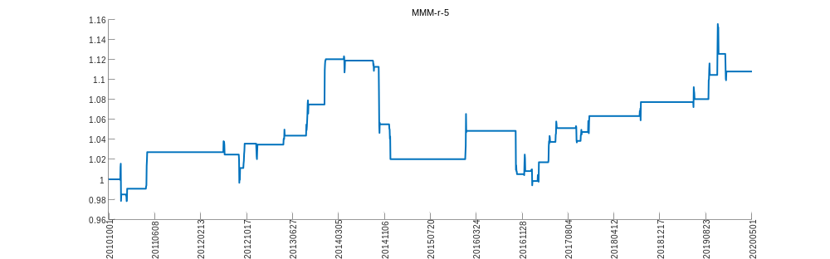
MMM-r-7
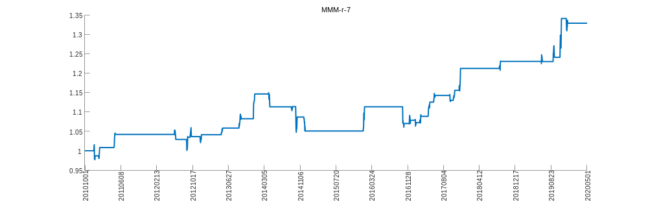
MMM-r-10
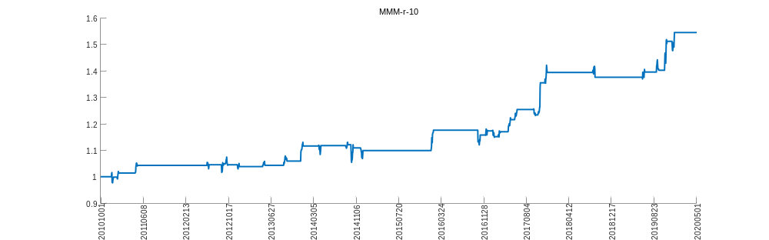
MMM-r-15
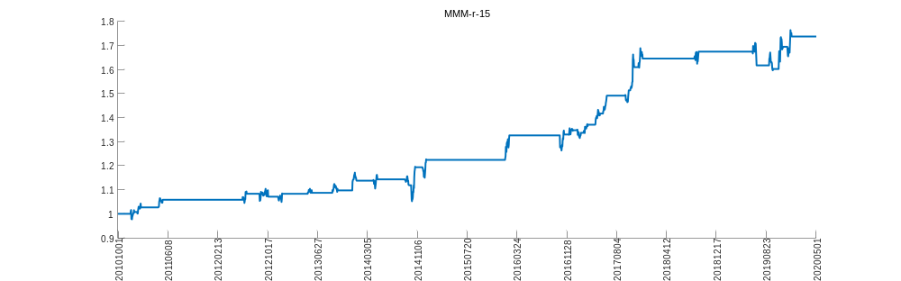
MMM-r-20
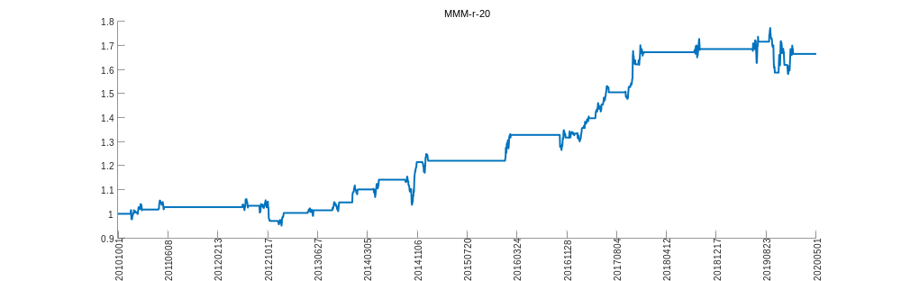
MMM-r-30
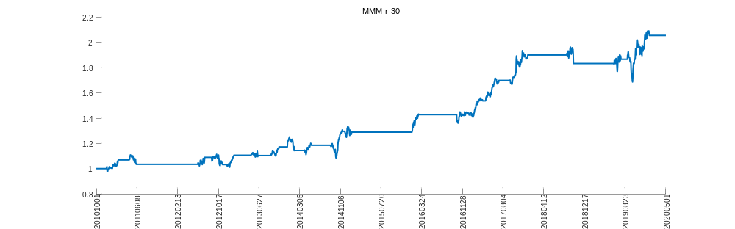
MMM-r-35
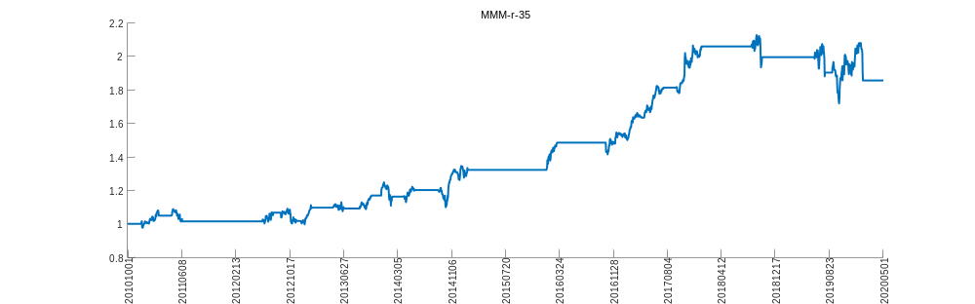
MMM-r-60
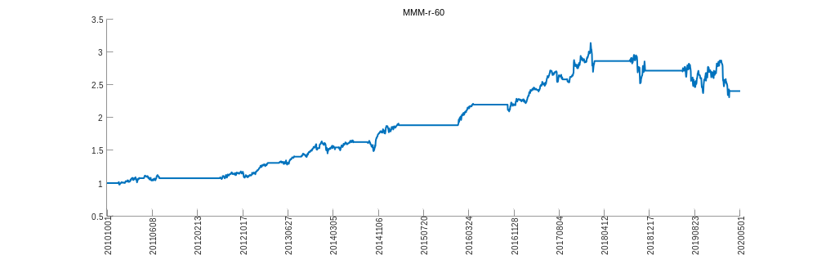
MRK-r-5
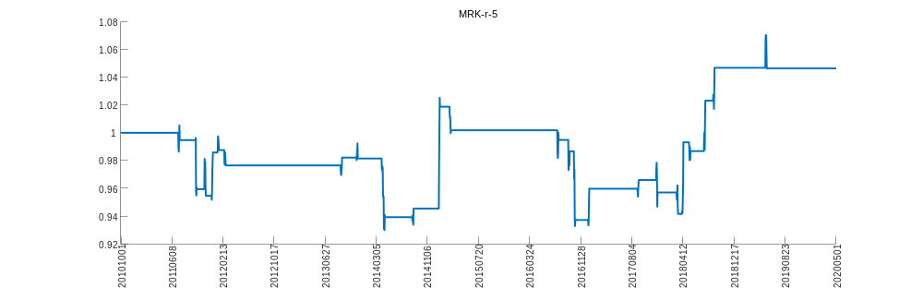
MRK-r-7
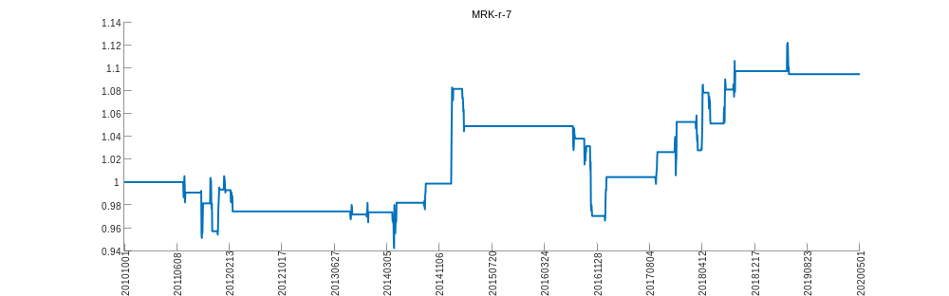
MRK-r-10
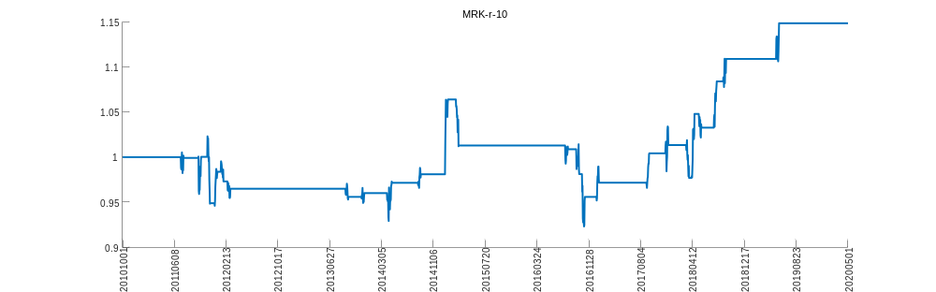
MRK-r-15
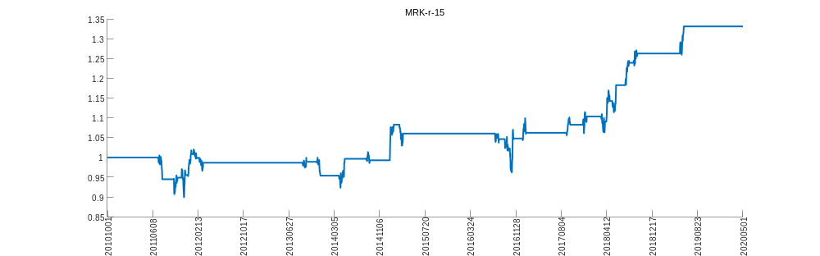
MRK-r-20
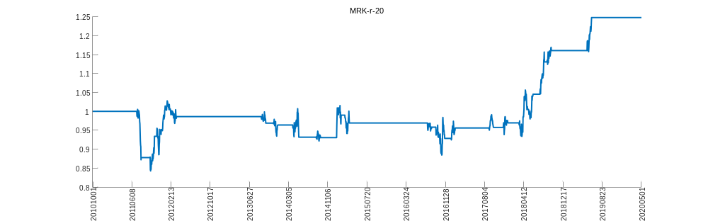
MRK-r-30
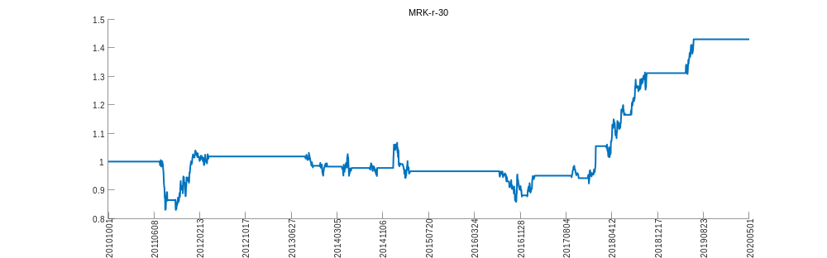
MRK-r-35
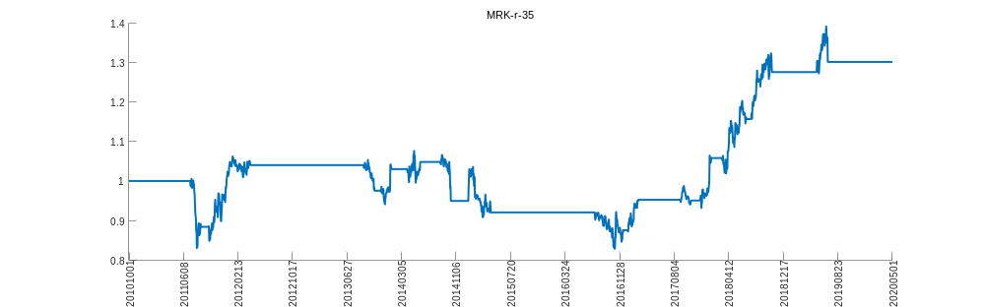
MRK-r-60
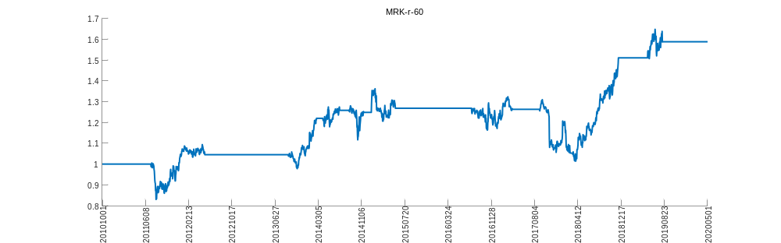
MSFT-r-5
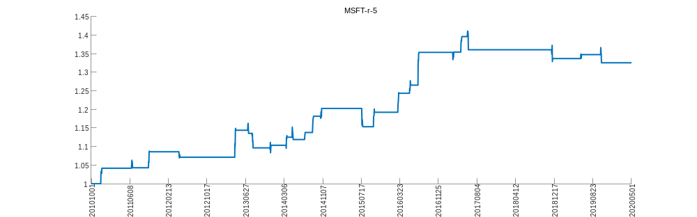
MSFT-r-7
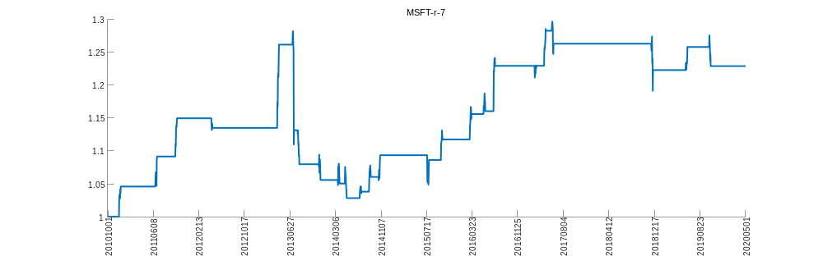
MSFT-r-10
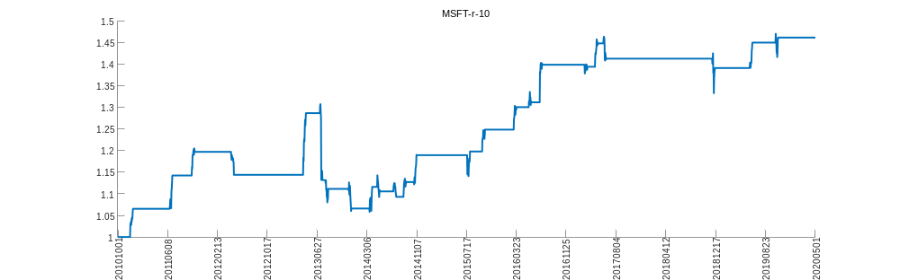
MSFT-r-15
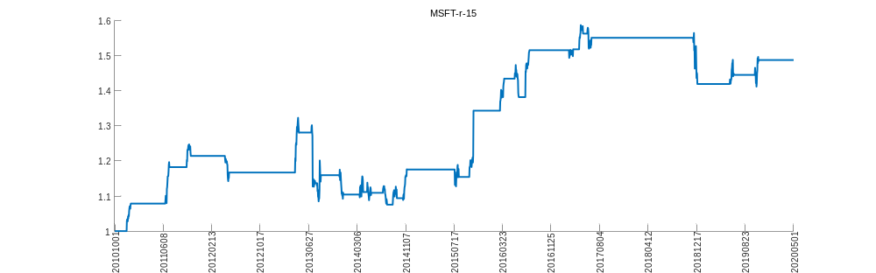
MSFT-r-20
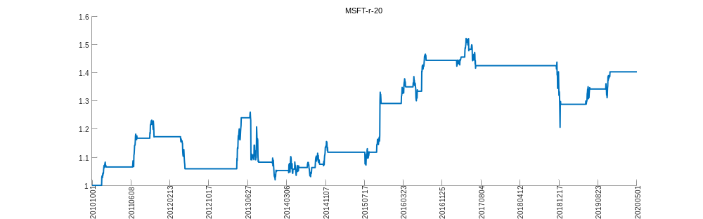
MSFT-r-30
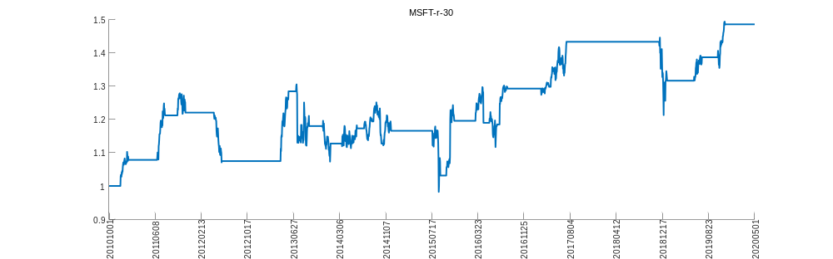
MSFT-r-35
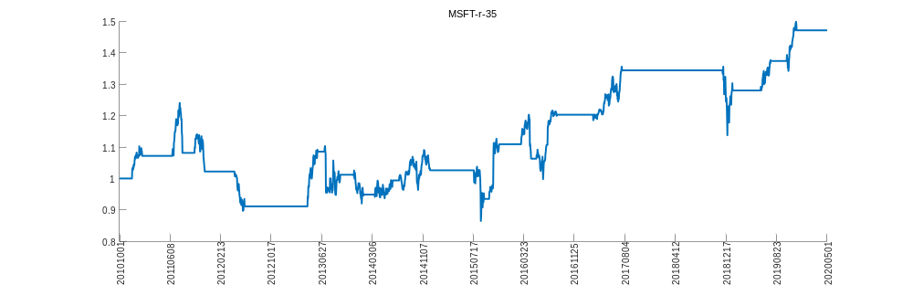
MSFT-r-60
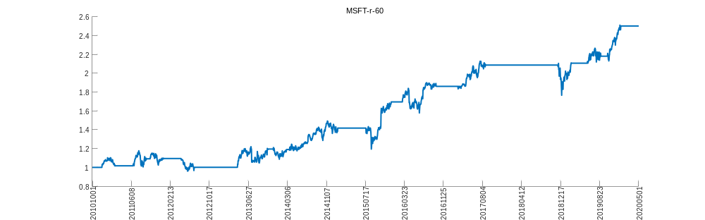
PFE-r-5
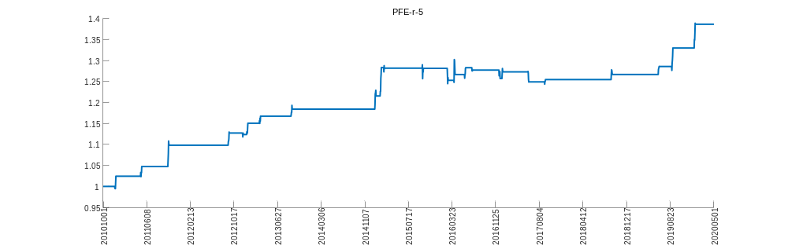
PFE-r-7
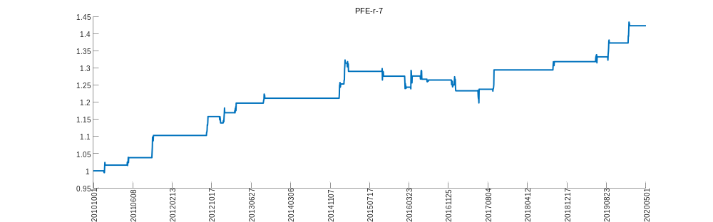
PFE-r-10
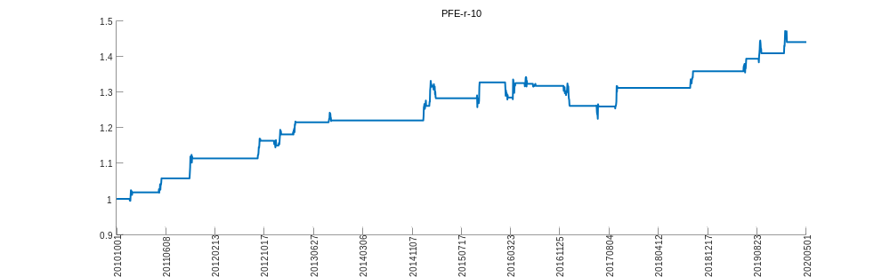
PFE-r-15
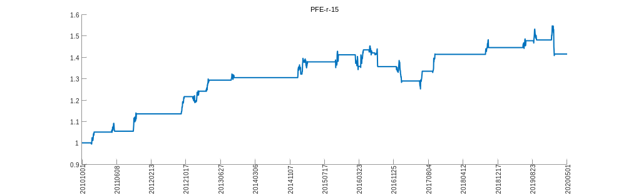
PFE-r-20
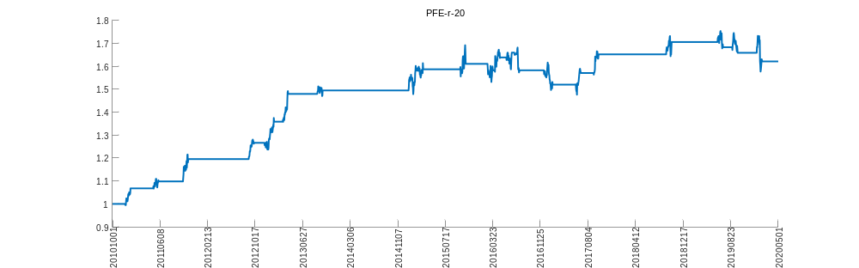
PFE-r-30
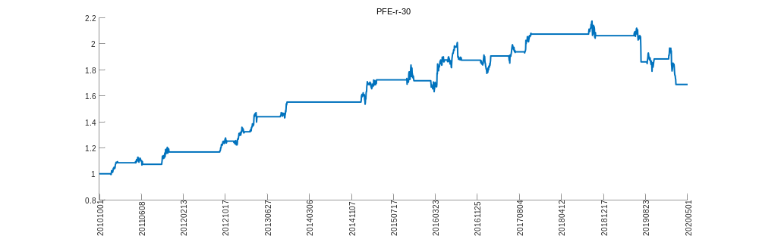
PFE-r-35
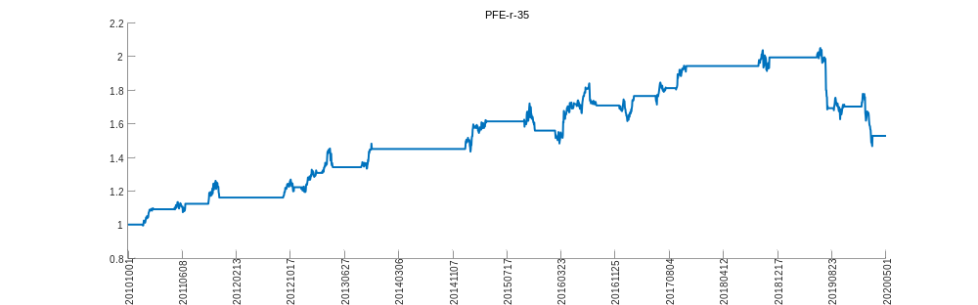
PFE-r-60
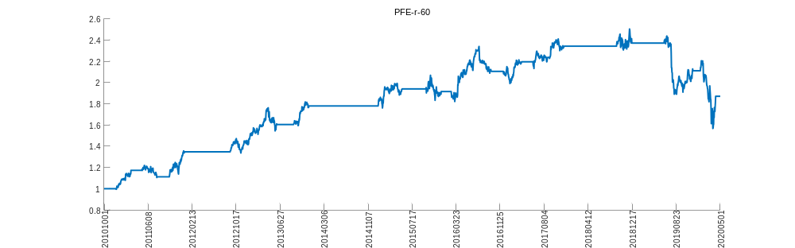
PG-r-5
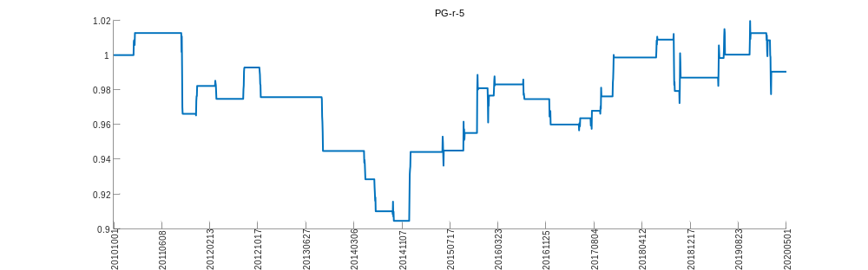
PG-r-7
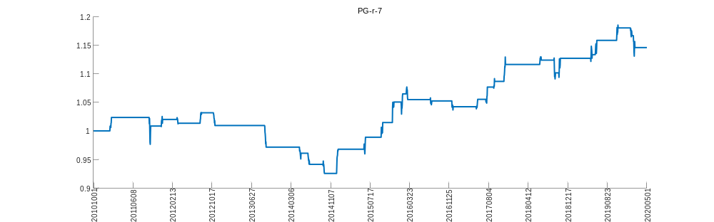
PG-r-10
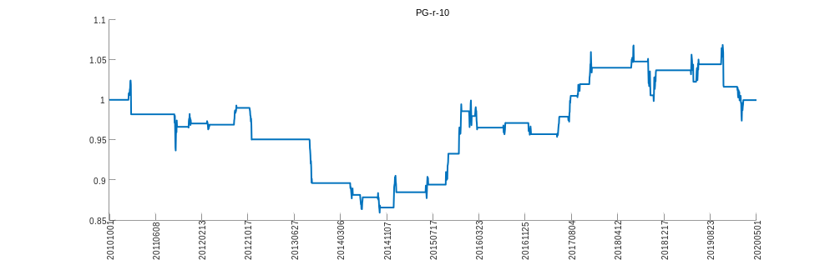
PG-r-15
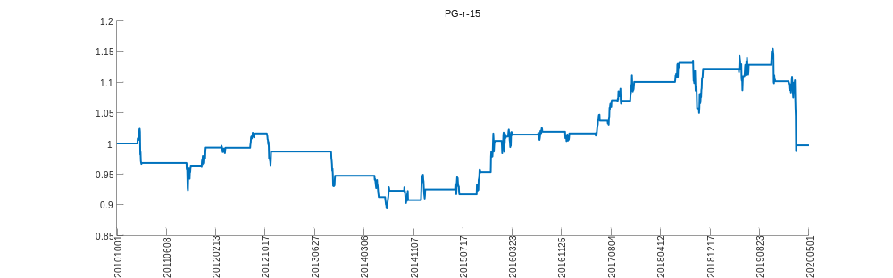
PG-r-20
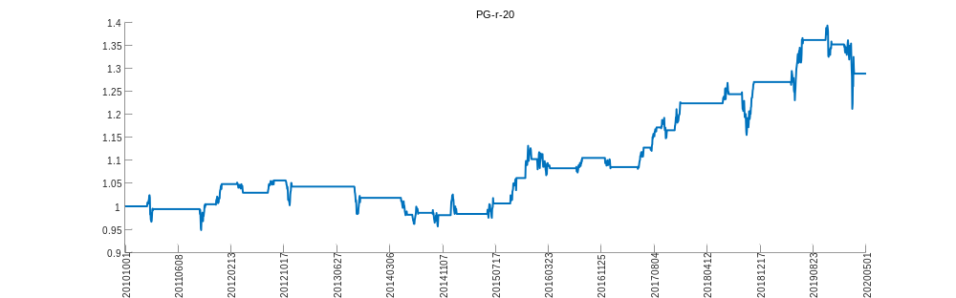
PG-r-30
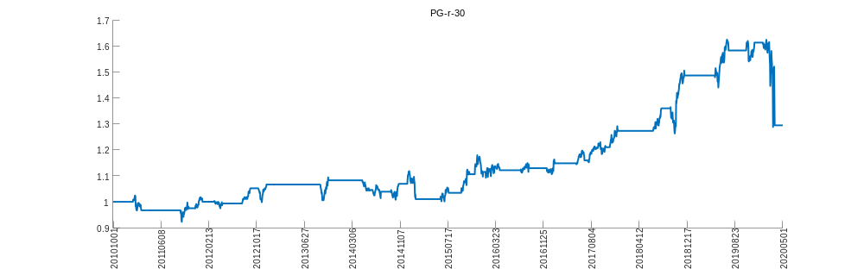
PG-r-35
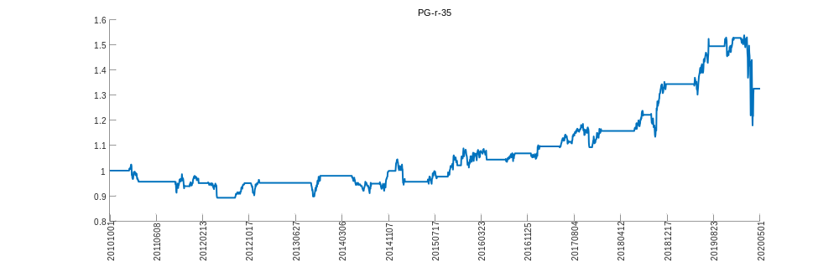
PG-r-60
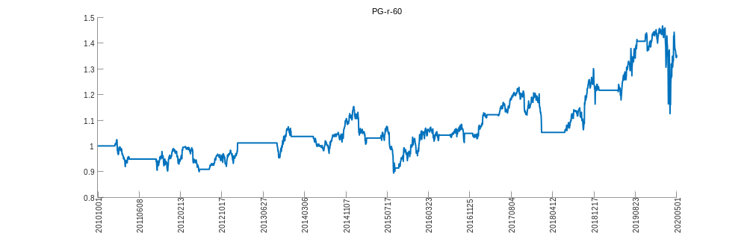
TRV-r-5
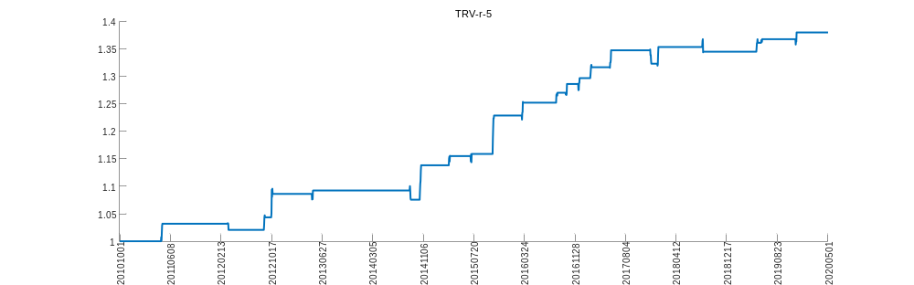
TRV-r-7
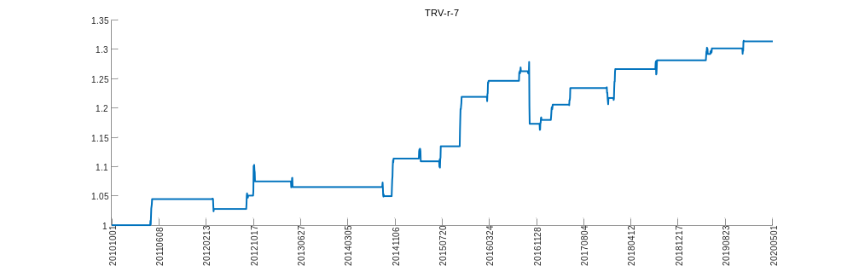
TRV-r-10
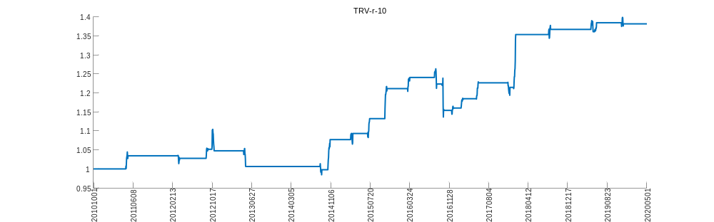
TRV-r-15
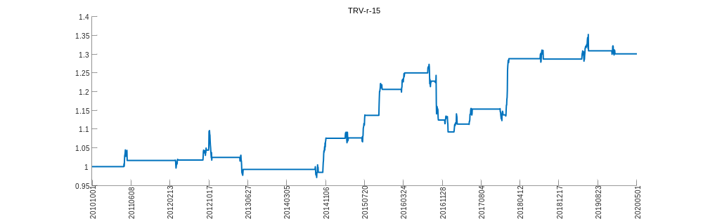
TRV-r-20
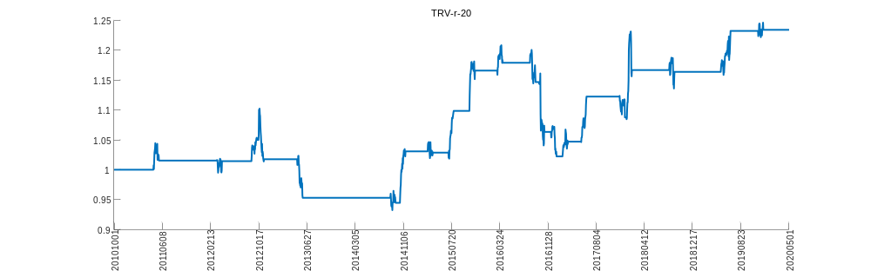
TRV-r-30
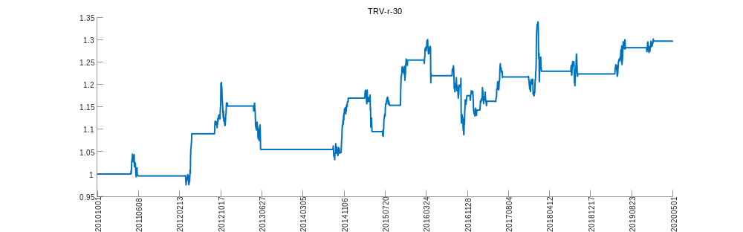
TRV-r-35
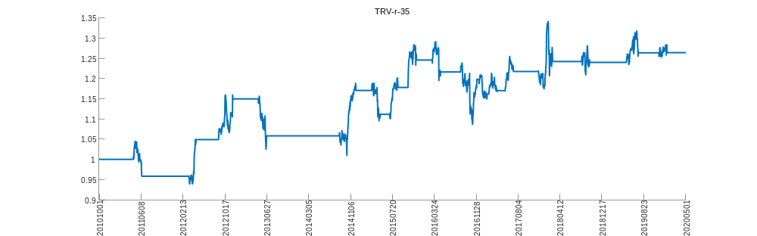
TRV-r-60
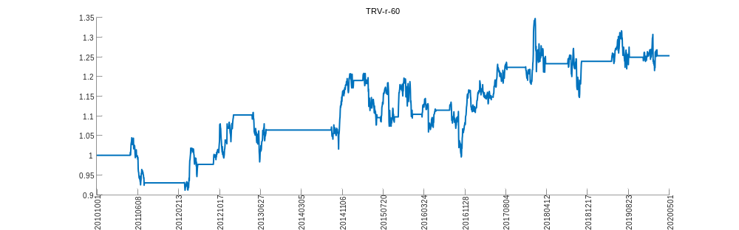
UNH-r-5
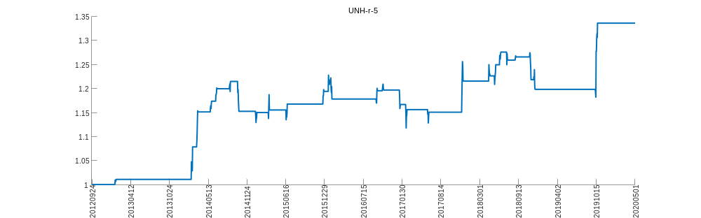
UNH-r-7
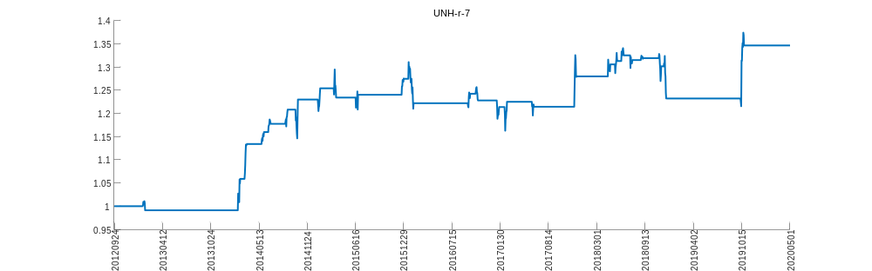
UNH-r-10
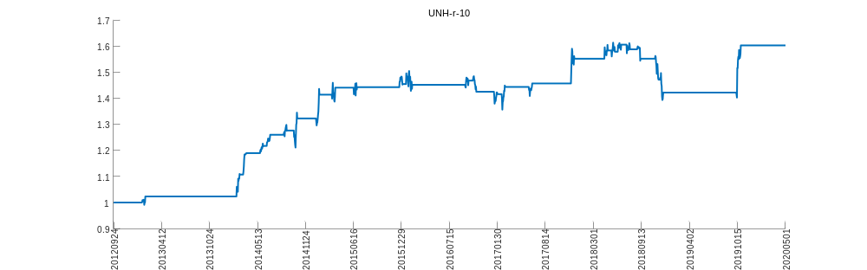
UNH-r-15
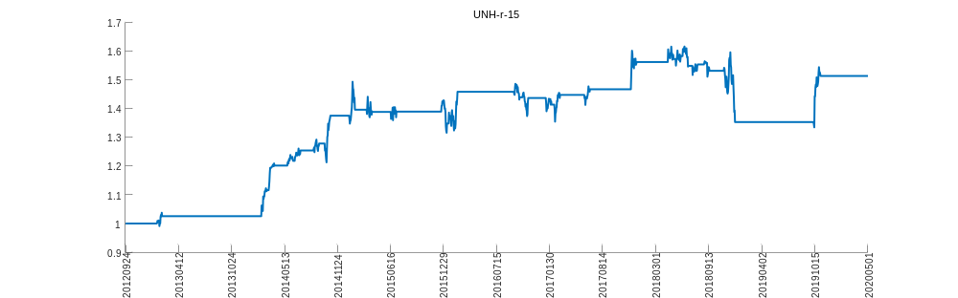
UNH-r-20
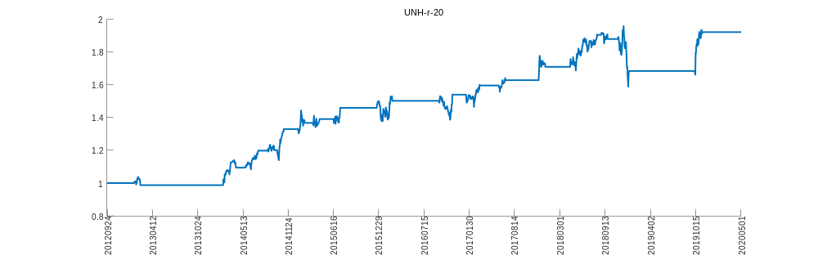
UNH-r-30
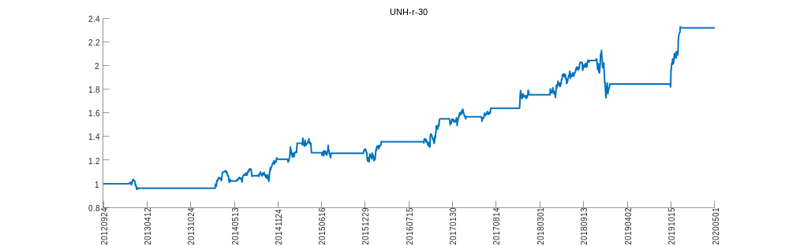
UNH-r-35
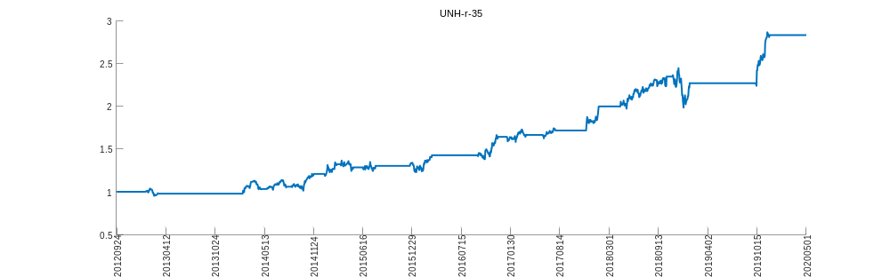
UNH-r-60
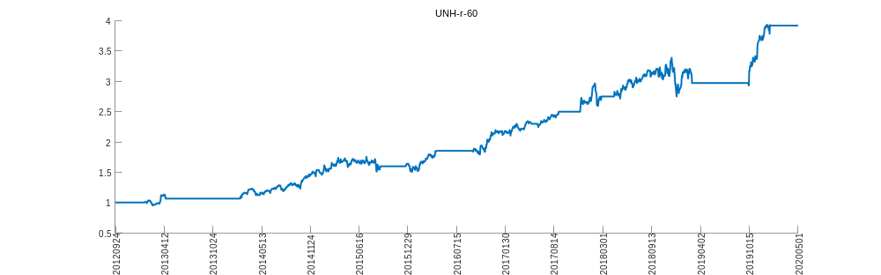
UTX-r-5
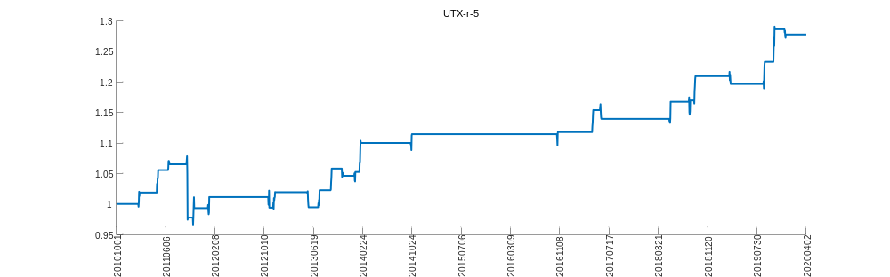
UTX-r-7
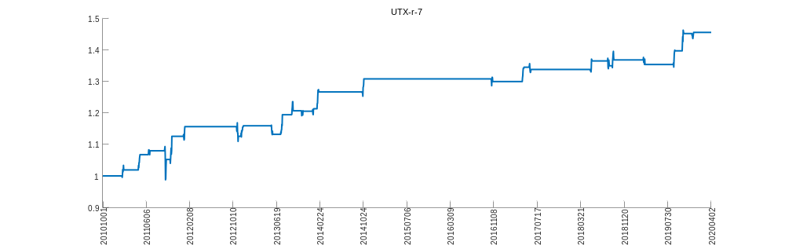
UTX-r-10
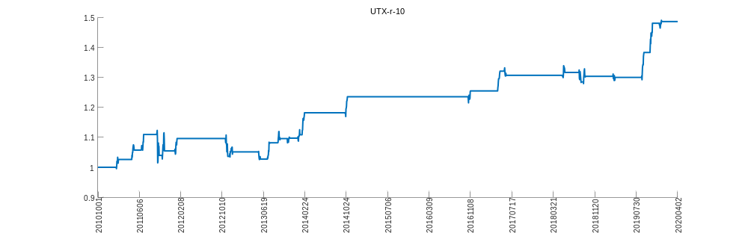
UTX-r-15
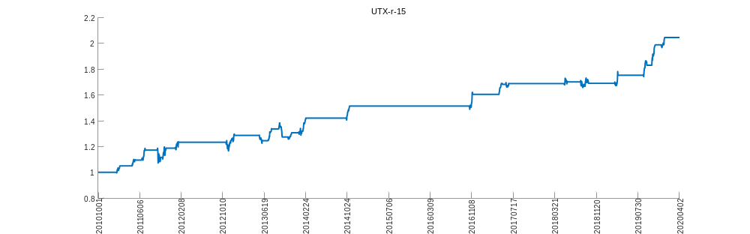
UTX-r-20
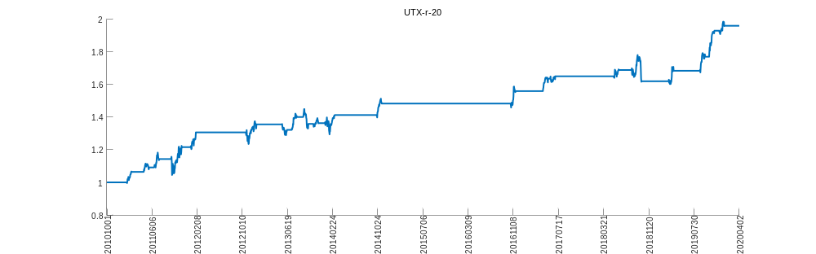
UTX-r-30
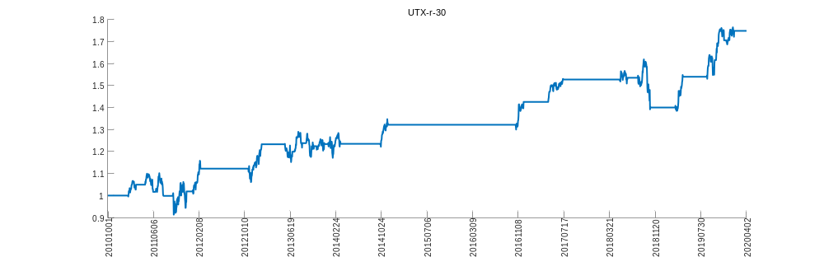
UTX-r-35
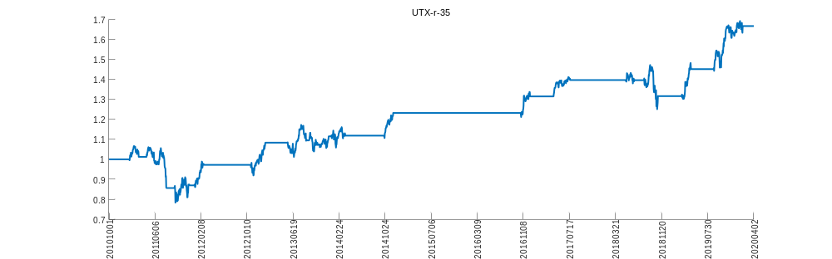
UTX-r-60
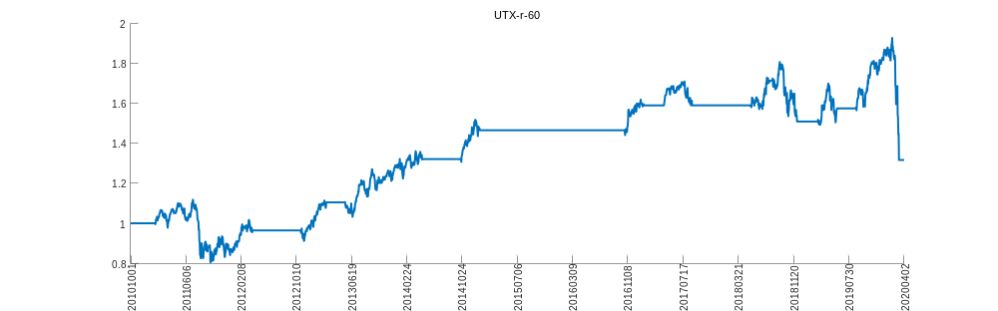
VZ-r-5
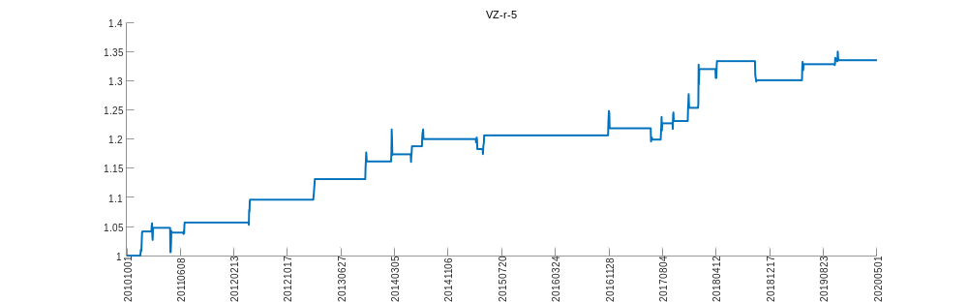
VZ-r-7
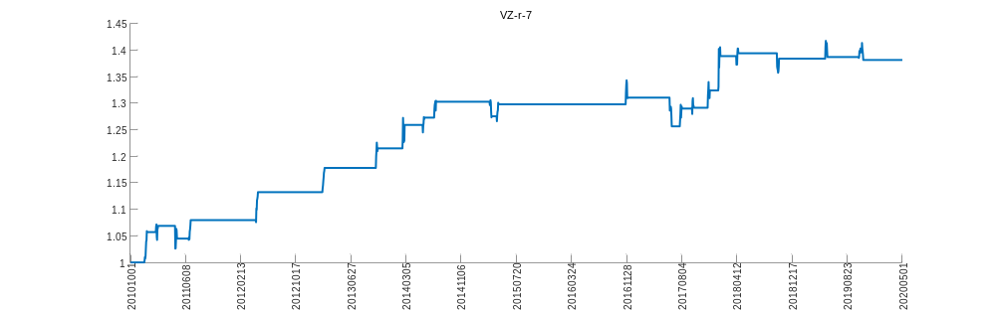
VZ-r-10
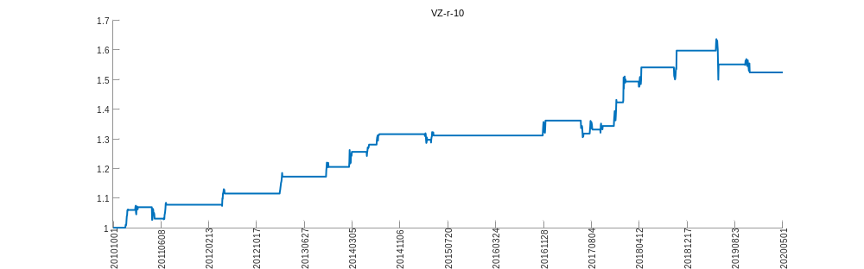
VZ-r-15
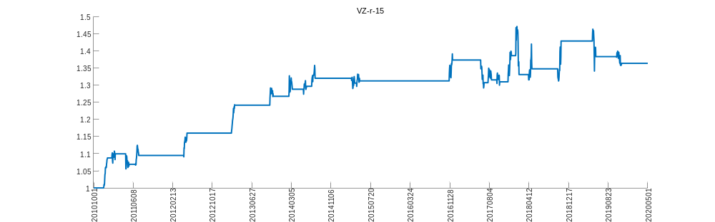
VZ-r-20
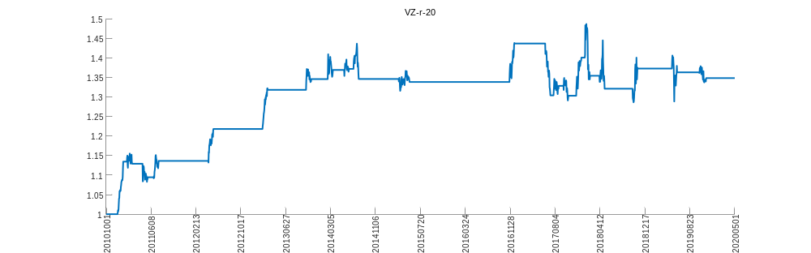
VZ-r-30
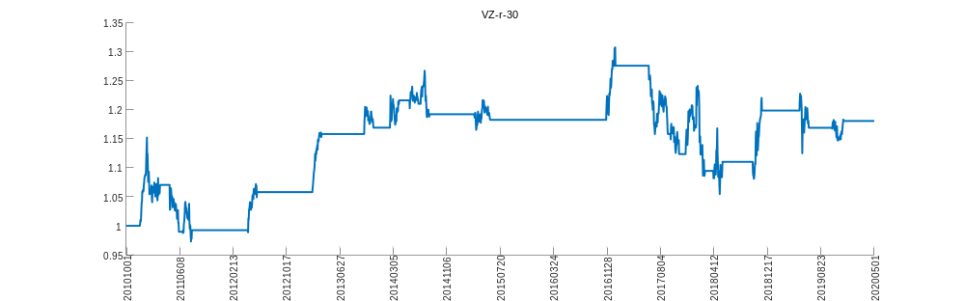
VZ-r-35
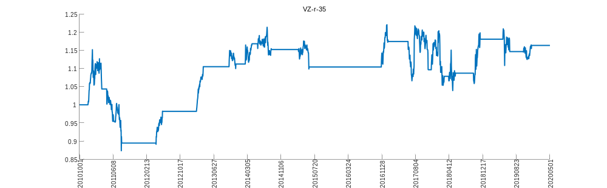
VZ-r-60
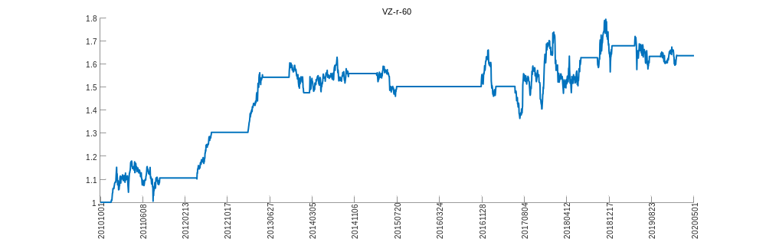
WMT-r-5
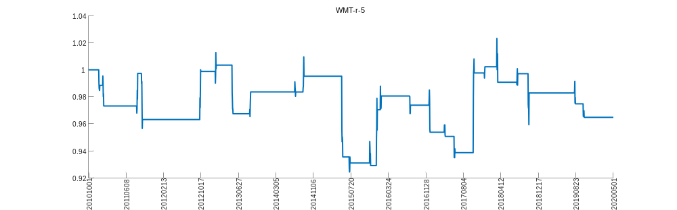
WMT-r-7
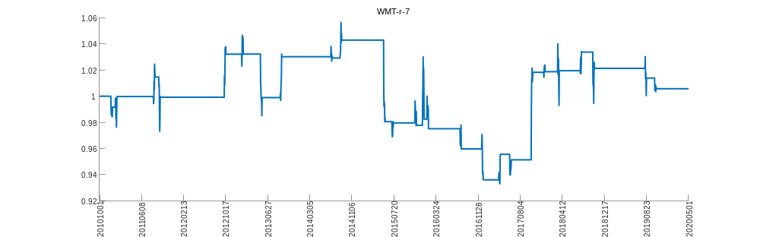
WMT-r-10
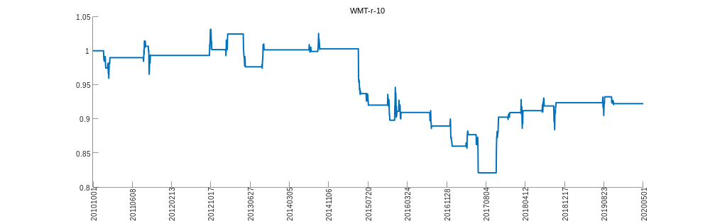
WMT-r-15
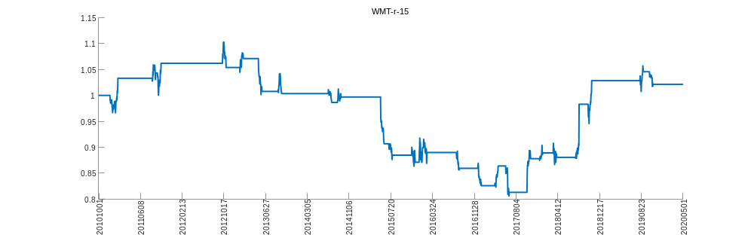
WMT-r-20
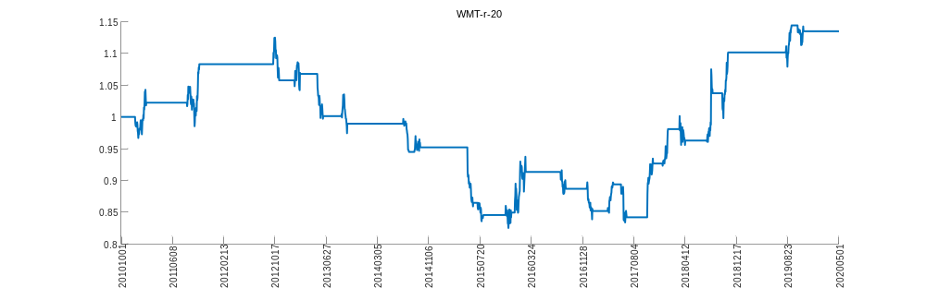
WMT-r-30
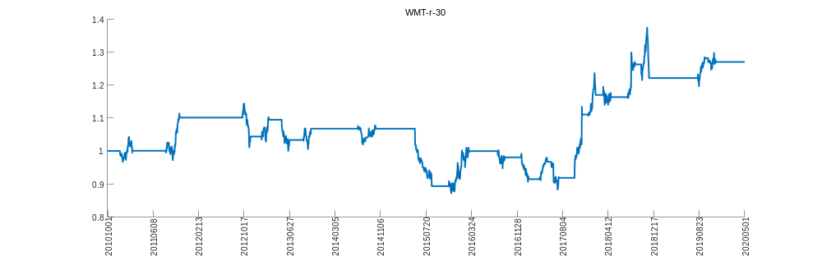
WMT-r-35
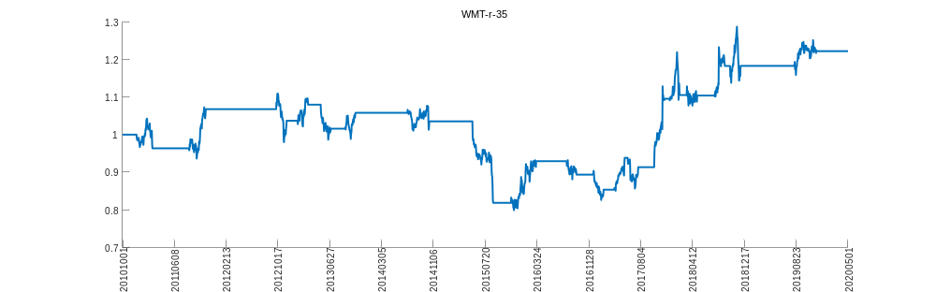
WMT-r-60
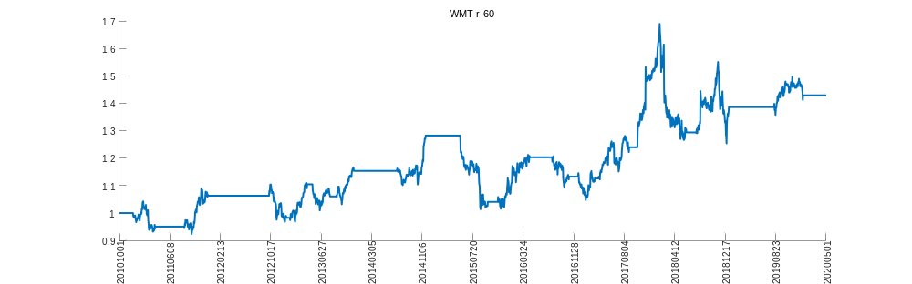
XOM-r-5
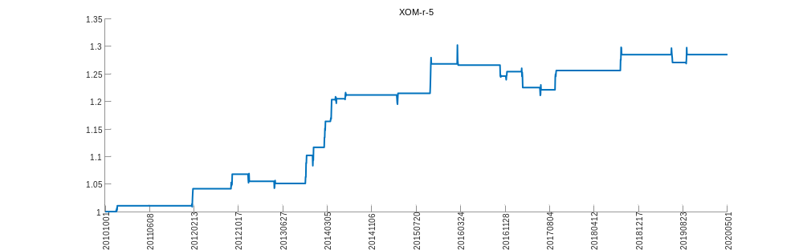
XOM-r-7
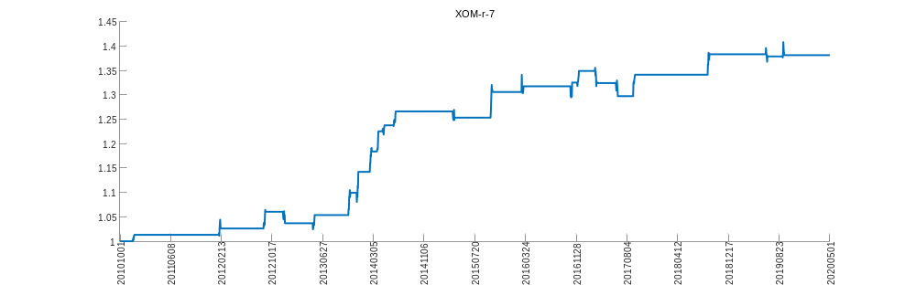
XOM-r-10
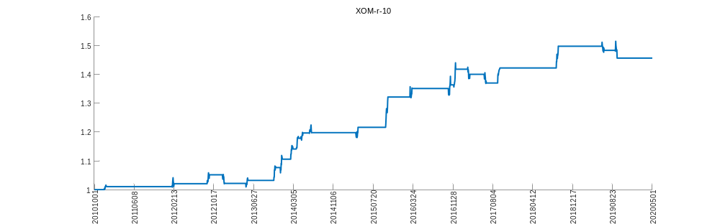
XOM-r-15
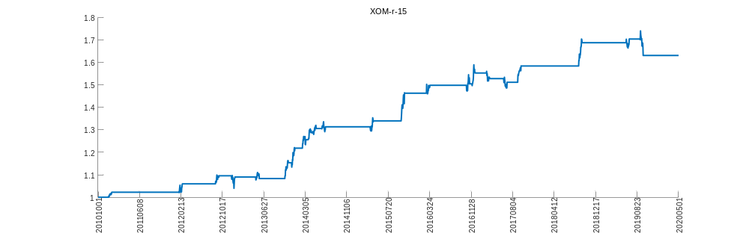
XOM-r-20
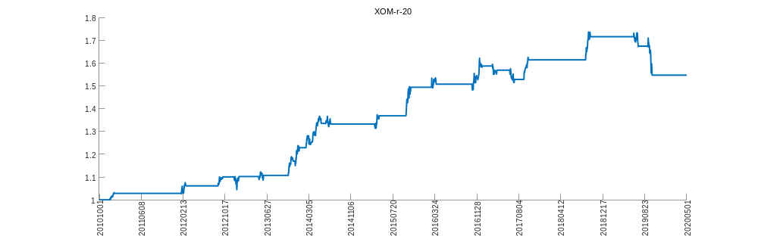
XOM-r-30
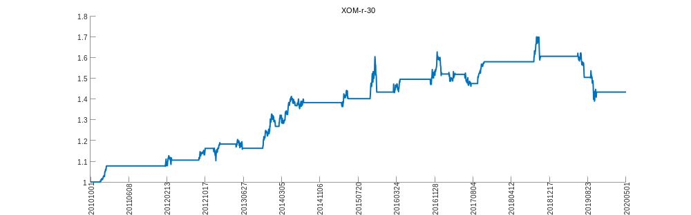
XOM-r-35
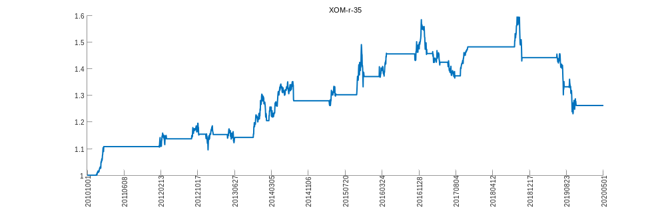
XOM-r-60
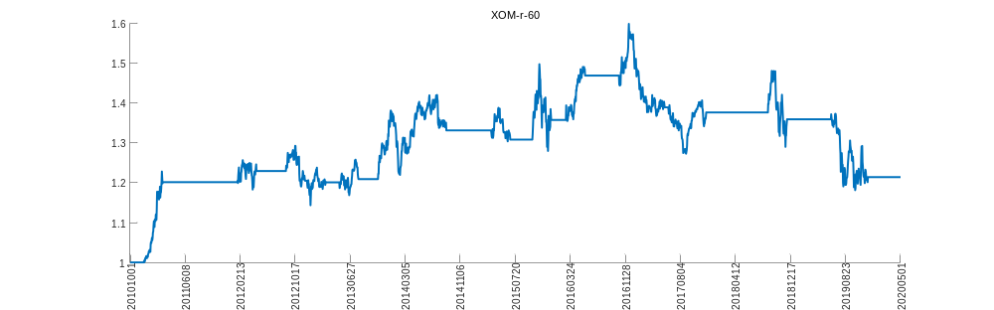
综合-r-5
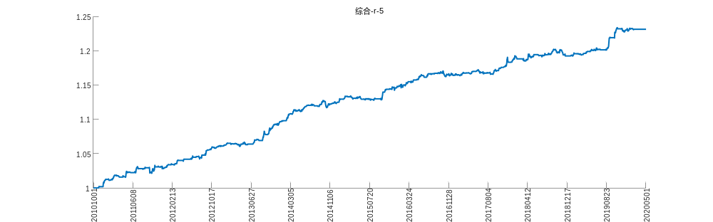
综合-r-7
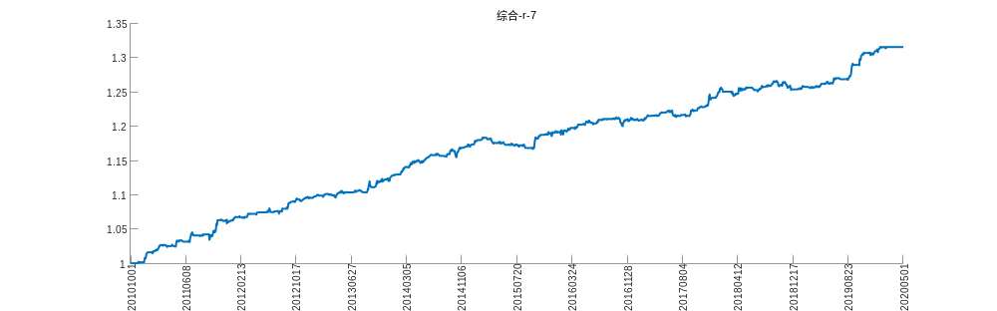
综合-r-10
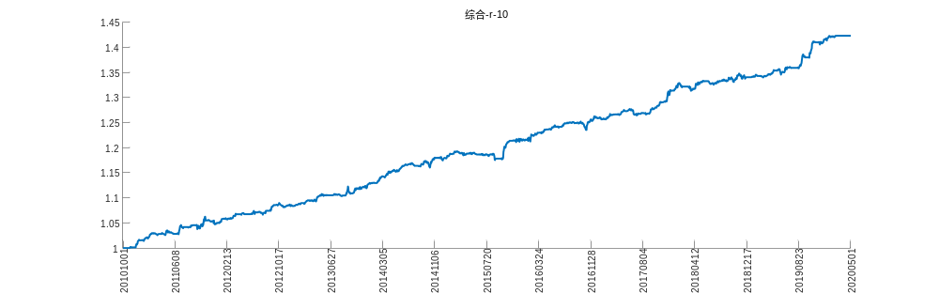
综合-r-15
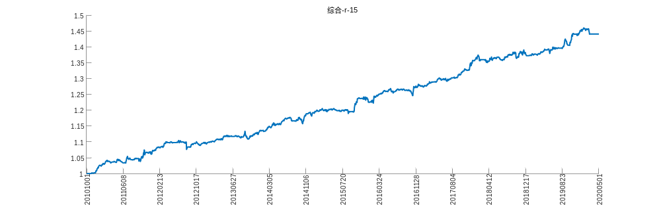
综合-r-20
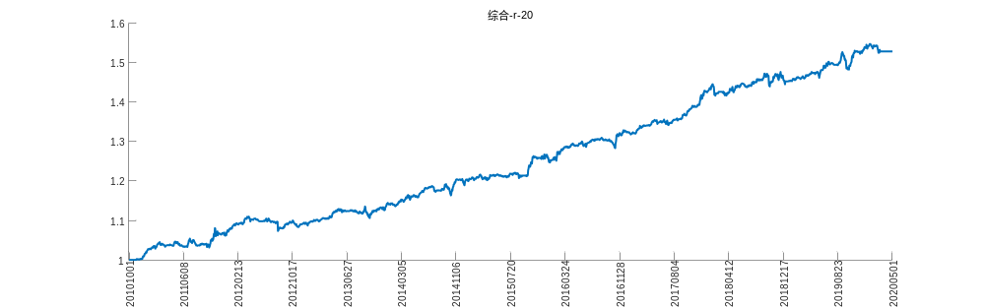
综合-r-30
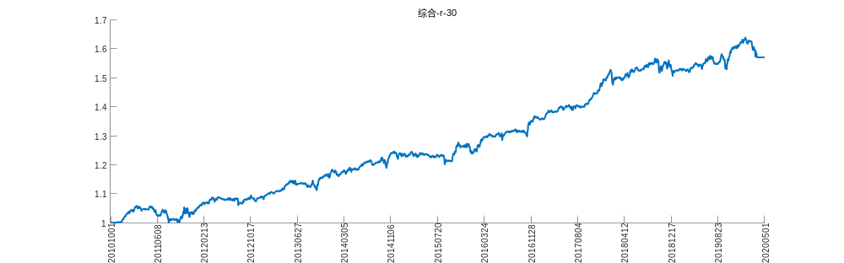
综合-r-35
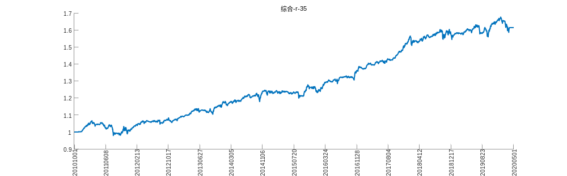
综合-r-60
